Содержание

- Основные параметры | QC12Y-SM-01
- Основные области применения, функции и особенности | QC12Y-SM-02
- Гидравлическая приводная система | QC12Y-SM-03
- Конструкция машины | QC12Y-SM-04
- Электрическая система машины | QC12Y-SM-05
- Перемещение, транспортировка и установка | QC12Y-SM-06
- Смазка машины | QC12Y-SM-07
- Регулировка и эксплуатация | QC12Y-SM-08
- Безопасность и техническое обслуживание | QC12Y-SM-09
- Список подшипников качения и зубчатых колес | QC12Y-SM-10
- Список запасных частей, прилагаемых к машине  Список запасных частей, подготовленный пользователем | QC12Y-SM-11
Приложение: Чертеж запасных частей | QC12Y-SM-12

Основные параметры

№ | Название |  | Значение | Единица измерения | Примечания
 | Толщина при срезе |  | 12 | мм
 | Ширина среза |  | 2000 | мм
 | Прочность листов |  | 450 | Н/мм²
 | Угол среза |  | 1’45’’
 | Диапазон заднего упора |  | 800 | мм
 | Количество проходов |  | 12 | об/мин
 | Длина пильной ленты |  | 2220 | мм
 | Высота рабочего стола |  | 750 | мм
 | Главный двигатель | Тип | E2160-4
 | Главный двигатель | Мощность | 15 | кВт
 | Главный двигатель | Скорость | 1460 | об/мин
 | Шестеренный насос | Тип | LGP-040
 | Шестеренный насос | Номинальный объем | 40 | мл/об
 | Шестеренный насос | Давление | 25 | МПа
 | Габаритный размер | Длина | 2800 | мм
 | Габаритный размер | Ширина | 2050 | мм
 | Габаритный размер | Высота | 1900 | мм

Основные области применения, функции и особенности

Эта машина используется для резки стальных листов толщиной 0,5–12 мм и шириной 2000 мм / 2500 мм / 3200 мм / 4000 мм.
Прочность зачищаемых пластин должна составлять 450 Н/мм². Если зачищаются пластины другой прочности, их толщина должна корректироваться.
Машина имеет сварную стальную конструкцию и гидравлический привод. Обратный ход завершается азотным цилиндром обратного хода. Машина обладает хорошей устойчивостью, жесткостью и безопасна в эксплуатации.
Зазор между лезвиями регулируется быстро и просто. Он имеет передний и задний упор. Задний упор оснащен механическим приводом и счетчиком. Имеется функция ручной точной настройки. Ее можно легко и надежно отрегулировать. Передний упор имеет шкалу и оснащен подсветкой для определения линий реза. Ход верхней ножевой балки можно свободно регулировать, что повышает эффективность при резке узких листов. Машина оснащена надежным защитным барьером для обеспечения безопасности.

Гидравлическая приводная система

Гидравлическая система (Рисунок 1) состоит из шестеренчатого насоса 2 серии ICP1-040-P-10R и комбинированного клапана 4. Электромагнитный распределитель QC12Y-32L, однонаправленный последовательный клапан. Вся система машины правильно организована.
Масло под необходимым давлением подается шестеренчатым насосом 2 серии CP1-040-P10R5. Максимальное рабочее давление системы составляет 10 мПа. Обратный ход верхней балки ножа завершается азотным цилиндром обратного хода, и давление составляет около 8 МПа.
Принцип работы гидравлической системы (см. Рис. 1) заключается в следующем: масло, вырабатываемое масляным насосом, по трубам поступает в каждый масляный цилиндр (главный масляный цилиндр 17, прижимный цилиндр 18) и комбинированные клапаны 3. После входа в комбинированный клапан масло разделяется на основной и контрольный масляные маршруты. Масло из контрольного масляного маршрута, через дроссельное отверстие, попадает в электромагнитный распределитель 6, который находится в нормальном открытом положении и возвращается в масляный бак, образуется давление, и в результате дроссельного отверстия 3a образуется определенная разница давления между его передней и задней частью, которая открывает конический клапан 3b после перегрузки пружины, и масло возвращается в обратный масляный цилиндр, через отверстие для возврата масла. В главной масляной магистрали давление не образуется. Машина не будет предпринимать никаких действий.

Если электромагнитный распределитель включен, масло контура управления поступает в переливной клапан 8 через электромагнитный распределитель. Переливной клапан 8 закрывается под действием заданного давления, поэтому давление в масляной магистрали постепенно увеличивается. Давление с обеих сторон конического клапана 3b выравнивается, и он закрывается в результате разницы площадей сердечников клапанов и действия пружины. В этом процессе прижимной цилиндр 18, преодолев тяговое усилие пружины, сначала будет прижимать вниз. Верхняя балка будет двигаться вниз только после того, как главный масляный цилиндр преодолеет усилие опоры для возврата.
В это время прижимной цилиндр 18 и верхняя ножевая балка могут действовать поочередно. Верхняя ножевая балка перемещается в нижнюю мертвую точку и вызывает срабатывание концевого выключателя. Электромагнитный распределитель 6 возвращается в исходное положение после отключения питания. Весь маршрут масла разгружается. Верхняя ножевая балка возвращается под действием азотного цилиндра обратного хода. Прижимной цилиндр 18 возвращается в исходное положение под действием пружины.

Описание | Причины | Метод устранения
На масляной магистрали не образуется давление. Не работает верхняя ножевая балка. | Ослабление или плохой контакт электрического штекера магнитного распределителя | Осмотрите и отремонтируйте электрический штекер.
 | Сердцевина магнитного распределителя заблокирована или неправильно отрегулирована. Поэтому работа невозможна. Примеси присутствуют в отверстии уплотнительной части сердцевины комбинированного клапана. Эффект уплотнения отсутствует. Дроссельные отверстия комбинированного клапана заблокированы. | Осмотрите, разберите и очистите
Верхняя ножевая балка возвращается медленно или не возвращается в верхнюю мертвую точку  Верхняя ножевая балка и прижимной насос не работают слаженно | Недостаточное давление из-за негерметичности азотного цилиндра обратного хода | Заправьте азот для повышения давления

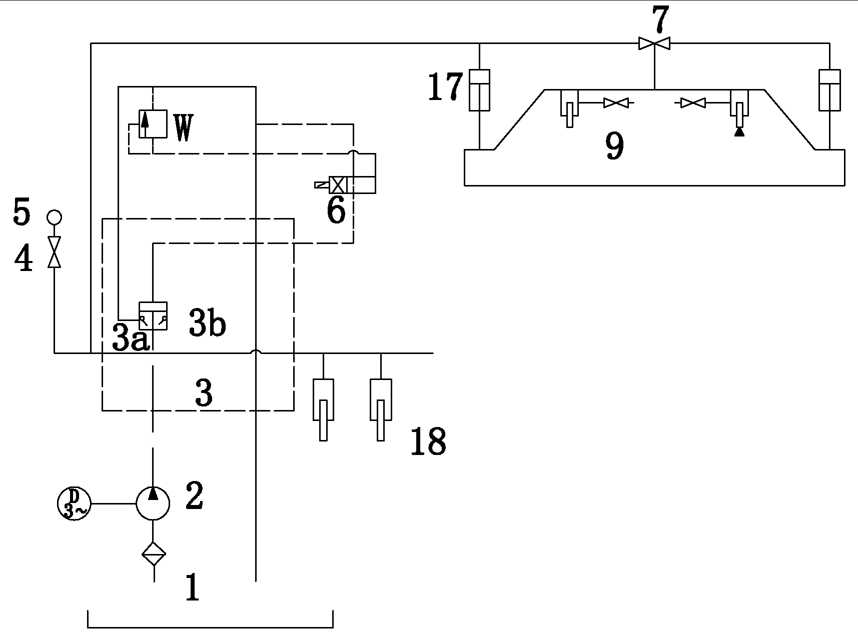
3b
3a
W

Рисунок 1. Гидравлическая схема

Список гидравлических элементов
№ | Название | Спецификация | Тип
 | Масляный фильтр сетчатого типа | Q=400 л/мин | WU-400-J
 | Шестеренный насос | P=31,5 мПа Q=40 л/мин | APG-40L
 | комбинированный клапан |  | самоконтроль
 | Переключатель манометра | P=32 МПа d=8 мм | KZF-L8H-S
 | манометр | P=25 МПа Ø=60 мм | YN60-0-40-NZh
 | Электромагнитный направленный клапан | P=31,6 мПа Ø=8 мм | SWH-G02-B2-E24-32
 | шаровой клапан | DN25L PN 31,5 бар | KHB-28LR
 | предохранительный клапан | P=31,5 мПа d=6 мм
 | шаровой клапан | 6 л | YJZQJ6W
 | манометр | P=25 МПа Ø=60 мм | YN60-0-40-NZh
 | Аккумулятор | 10 л | NXQ-AB-10L
 | Нагнетательный цилиндр | Ф 40*180 | 40*180
 | левый цилиндр | 170 мм | 120*130
 | правый цилиндр | 160 мм | 120*130
 | Возвратный цилиндр | 330x130x85

Конструкция машины

- Рама машины
Машина имеет сварную стальную конструкцию и хорошую жесткость. Два цилиндра закреплены на левой и правой вертикальных стойках. Дополнительная ножевая балка закреплена на поверхности рабочего стола. Таким образом, нижний нож можно незначительно отрегулировать. Шарики для подачи материала также закреплены на рабочем столе для удобства работы.
- Верхняя ножевая балка
Это сварная стальная конструкция с хорошей жесткостью. Она использует эксцентриковую втулку (8) в качестве точки опоры и завершает резку пластин путем многократного поворота после приведения в движение левым и правым масляным цилиндром и цилиндром обратного хода. Вертикальная ножевая опорная поверхность верхней ножевой балки обработана по кривой, поэтому в процессе резания зазор между верхним и нижним ножом может быть одинаковым.
- Прижимное устройство
Состоит из нескольких прижимных масляных цилиндров (Рис. 4), которые установлены на опорной плите перед рамой машины. Прижимная головка преодолевает тяговое усилие пружины (18) и плотно прижимает материал после заполнения маслом прижимного масляного цилиндра. После резки она возвращается в исходное положение под действием тягового усилия пружины. Давление прижима может увеличиваться с увеличением толщины срезаемых материалов.
- Передний и задний упор
Передний упор: устанавливается на поверхность рабочего стола. Цифровое значение указывается с помощью линейки. Нужный упор можно получить с помощью регулировки подвижного пуансона. Передний упор удобнее использовать при резке тонких материалов.
Задний упор (рисунок 6) установлен на верхней ножевой балке. Он перемещается вверх и вниз вместе с верхней ножевой балкой. Регулировка заднего упора осуществляется с помощью двигателя мощностью 0,55 кВт. Шестерня снижает скорость, а винтовой стержень приводит в движение задний упор. Нажатие кнопки регулировки «+» (или «-») позволяет перемещать пластину упора вперед (или назад). Если удовлетворительное значение регулировки невозможно достигнуть автоматически. Для точной регулировки можно вручную повернуть колесико ручной регулировки (41). Таким образом, регулировка заднего упора выполняется удобно и надежно.
Диапазон регулировки заднего упора составляет от 20 до 800 мм. Если длина разрезаемого листа больше максимального расстояния заднего упора, калибровочная доска (43) должна устанавливаться в крайнее положение. Используйте наклон на опорной балке (47), чтобы поднять приборный щит (43). Резку можно выполнять с любой длиной материала.

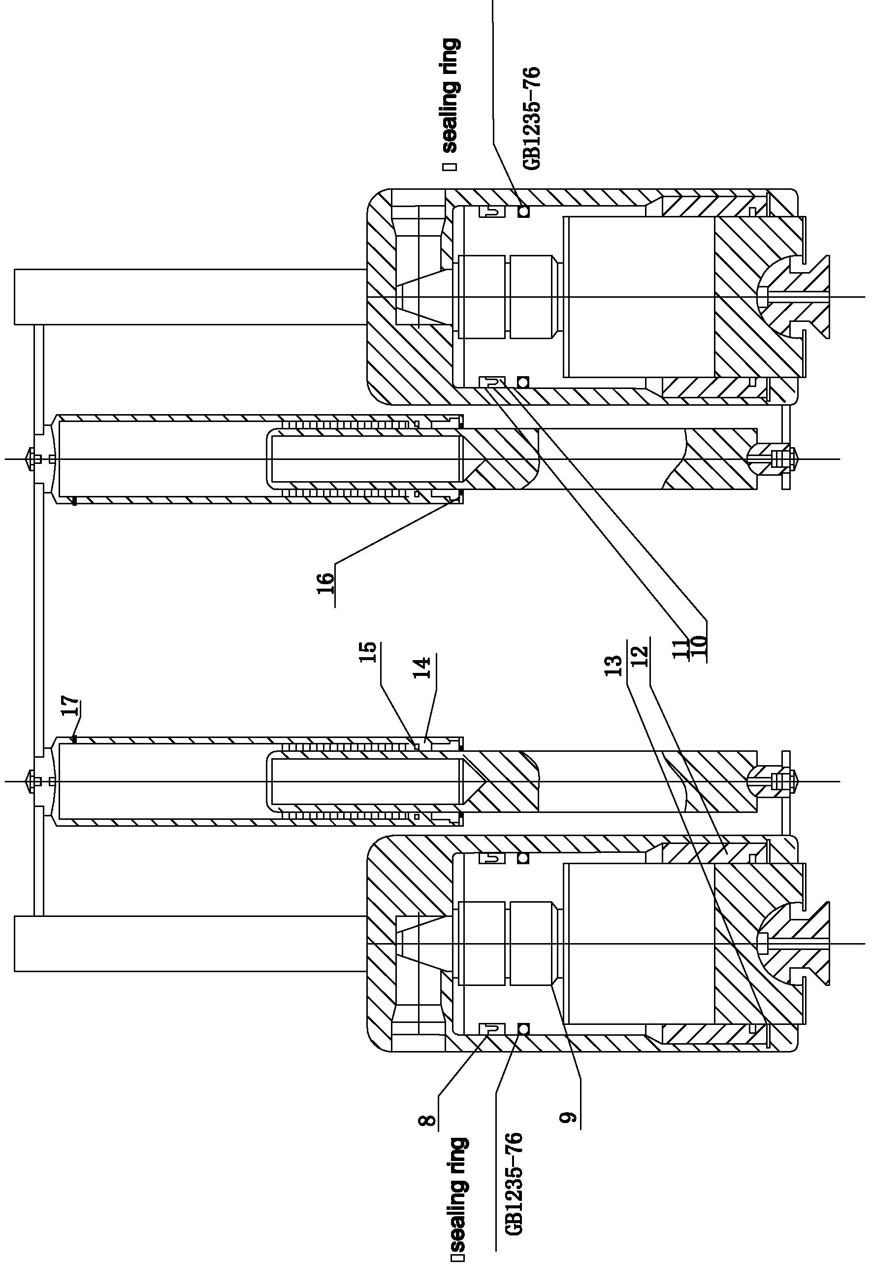
уплотнительное кольцо
уплотнительное кольцо

Рисунок 2. Масляный цилиндр и цилиндр обратного хода

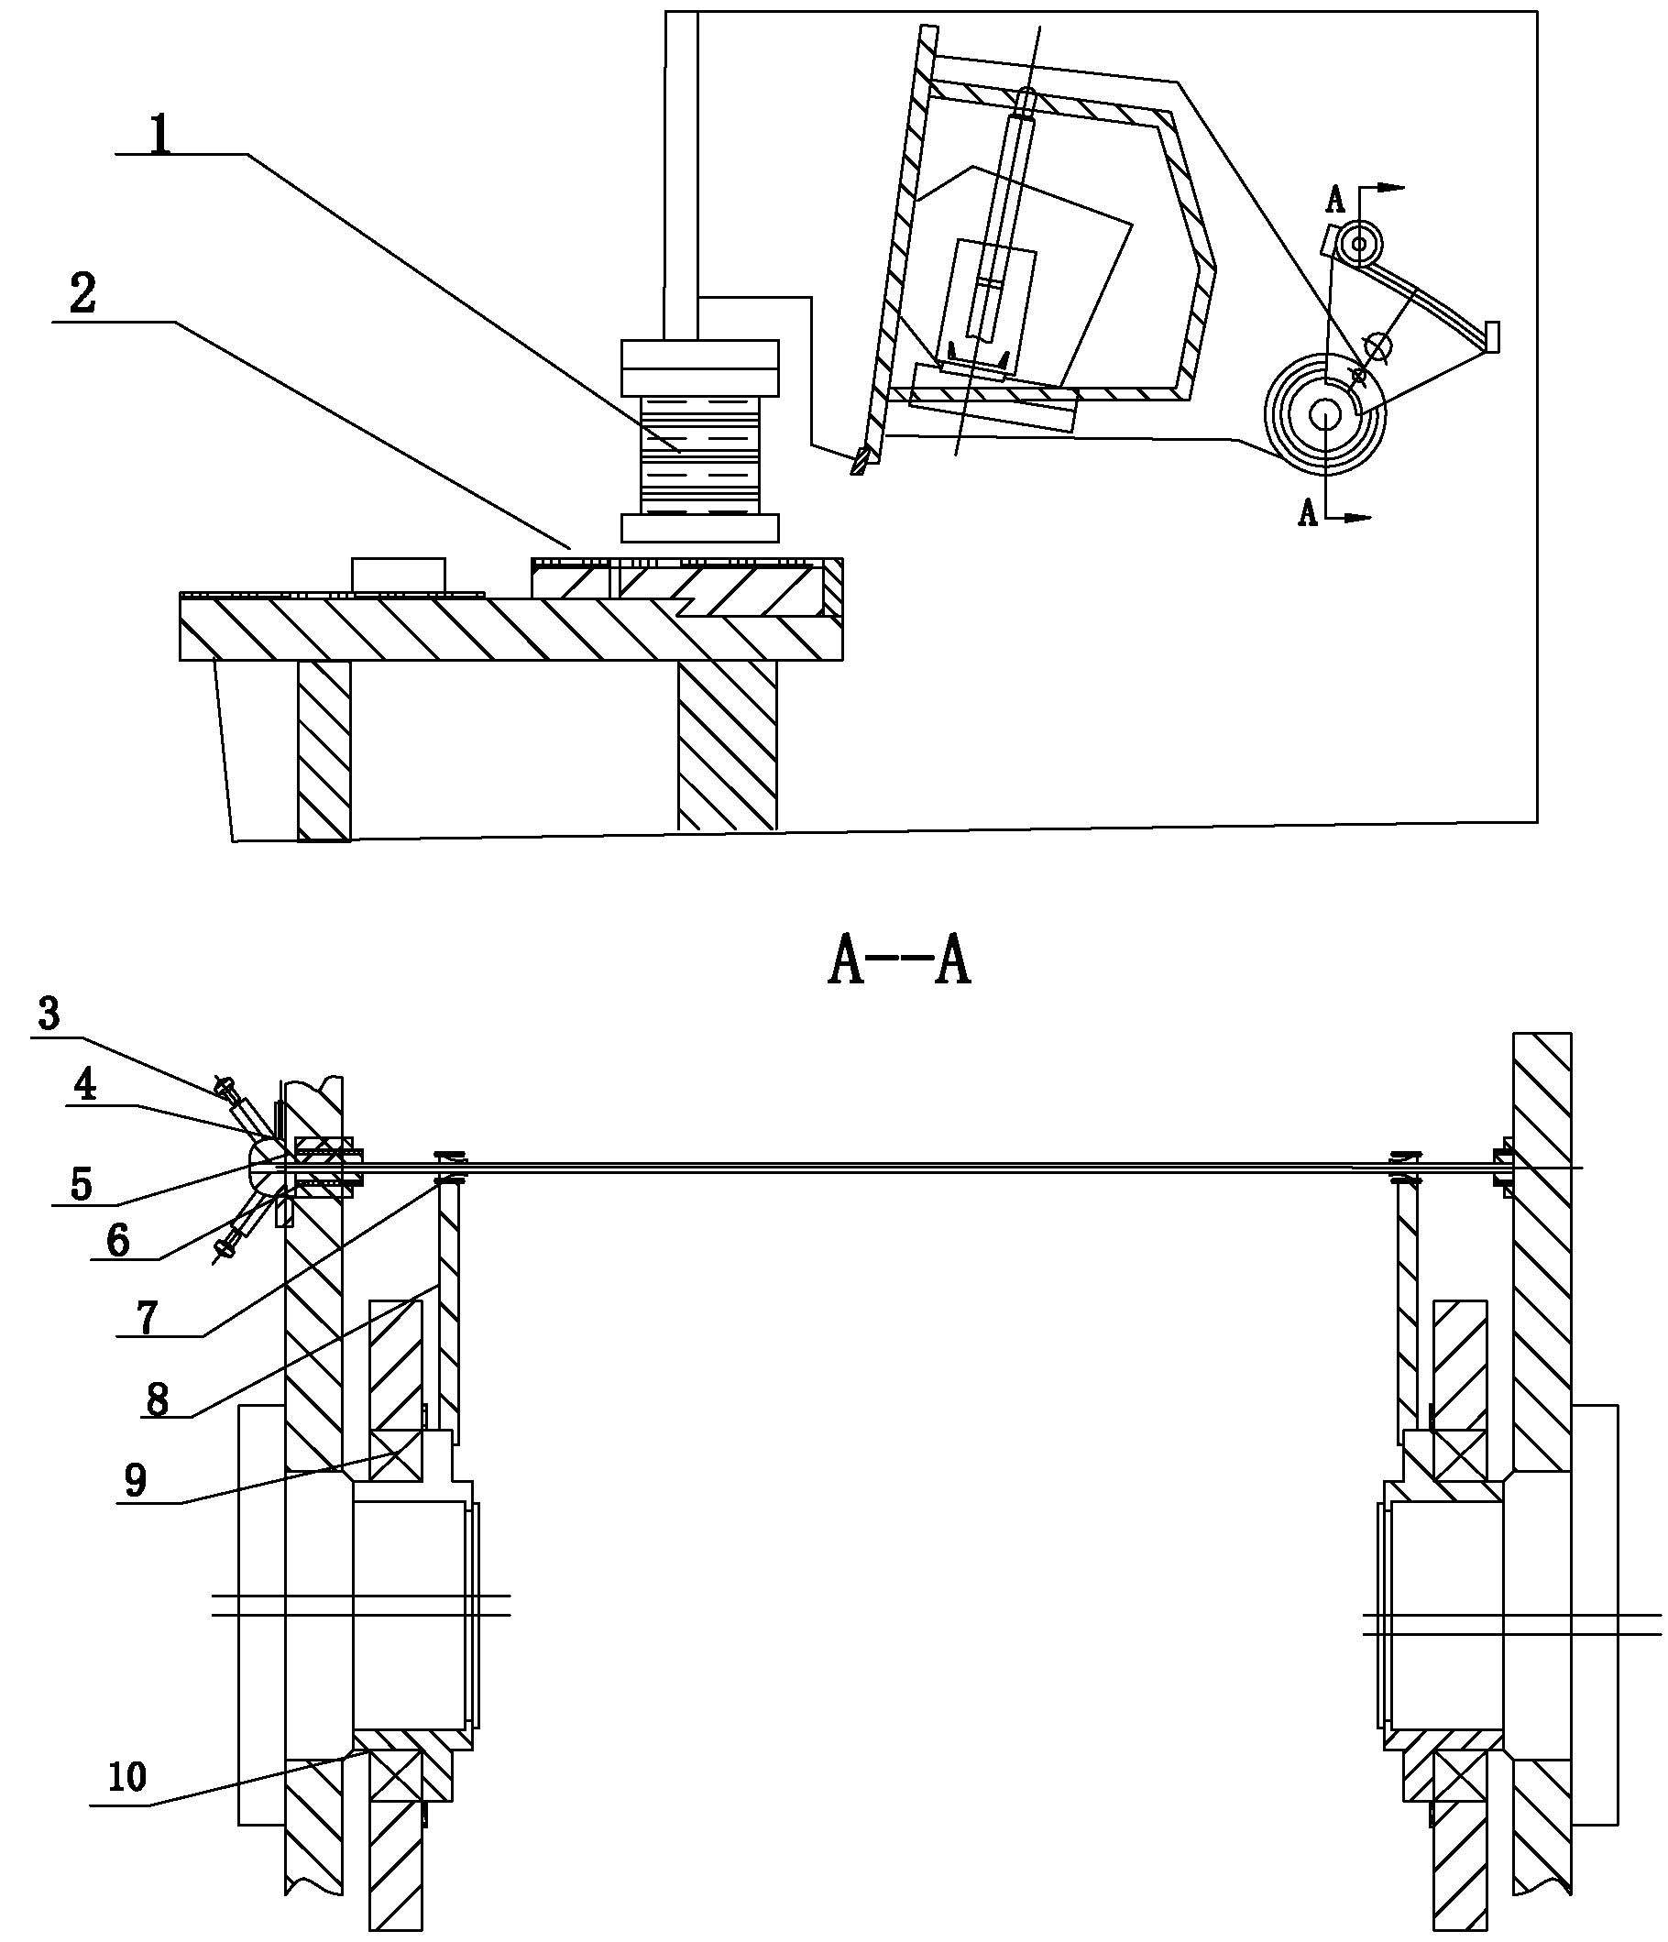
А
А

Рисунок 3. Регулировка зазора между верхней ножевой балкой и кромкой ножа

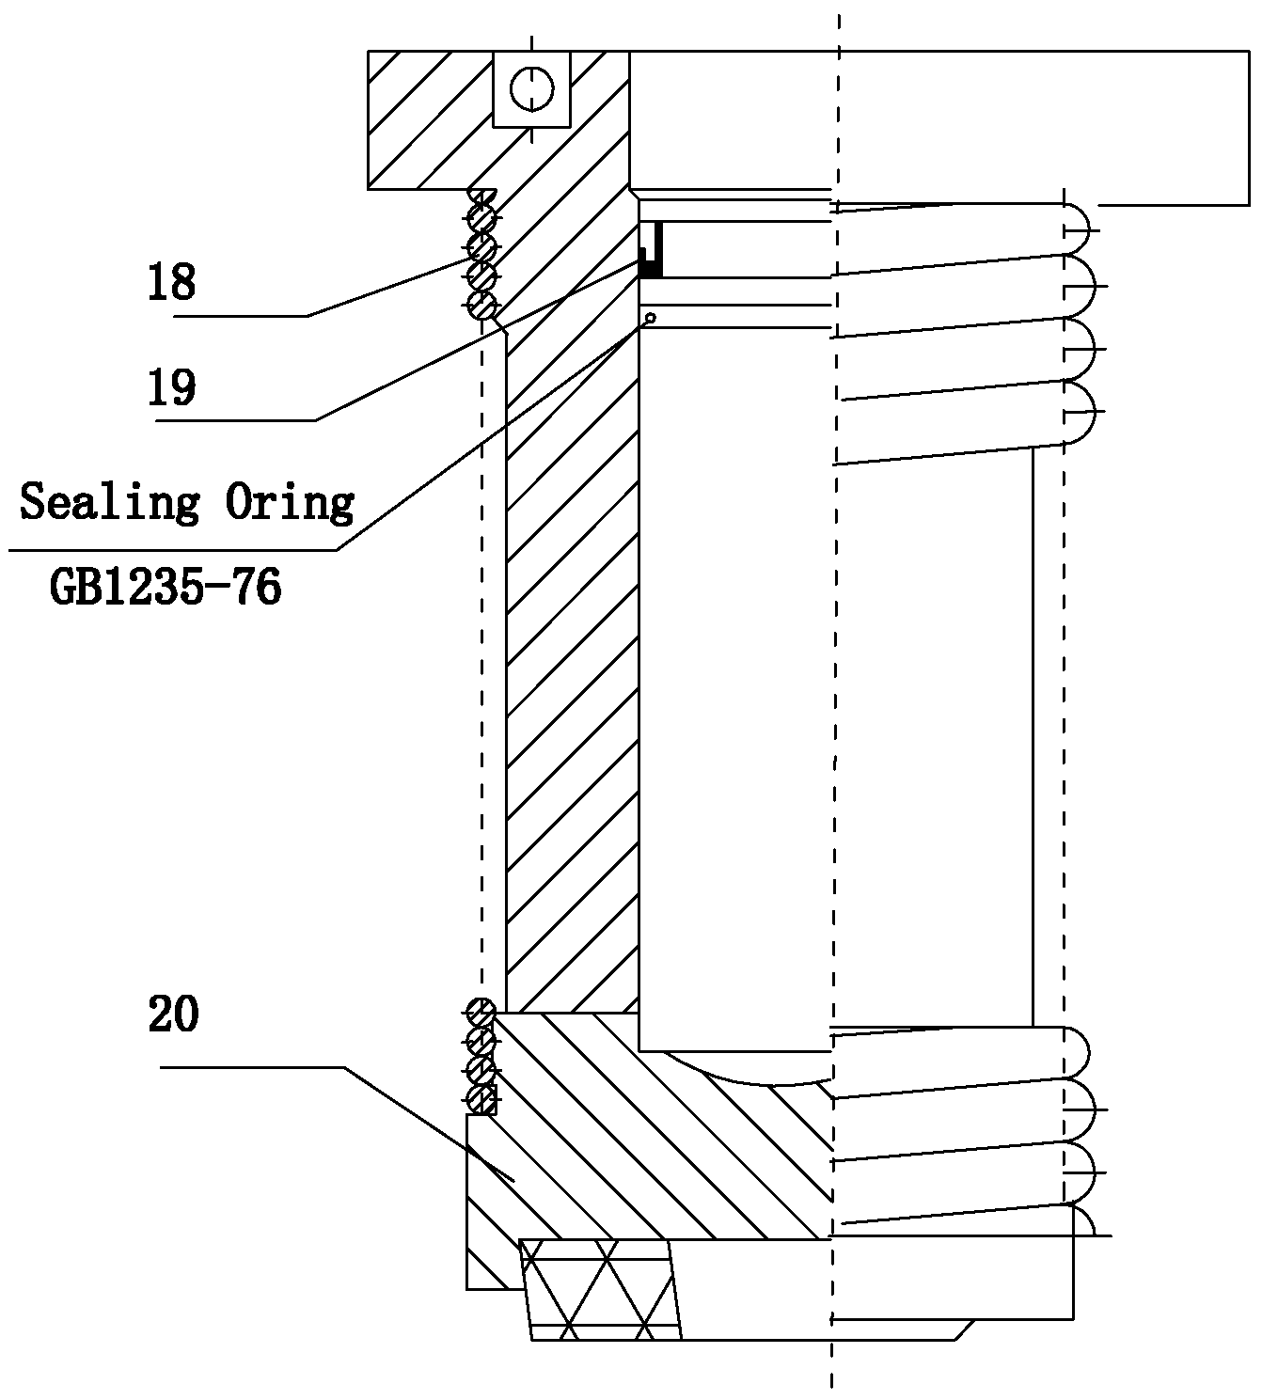
Уплотнительное кольцо

Рисунок 4. Прижимной цилиндр

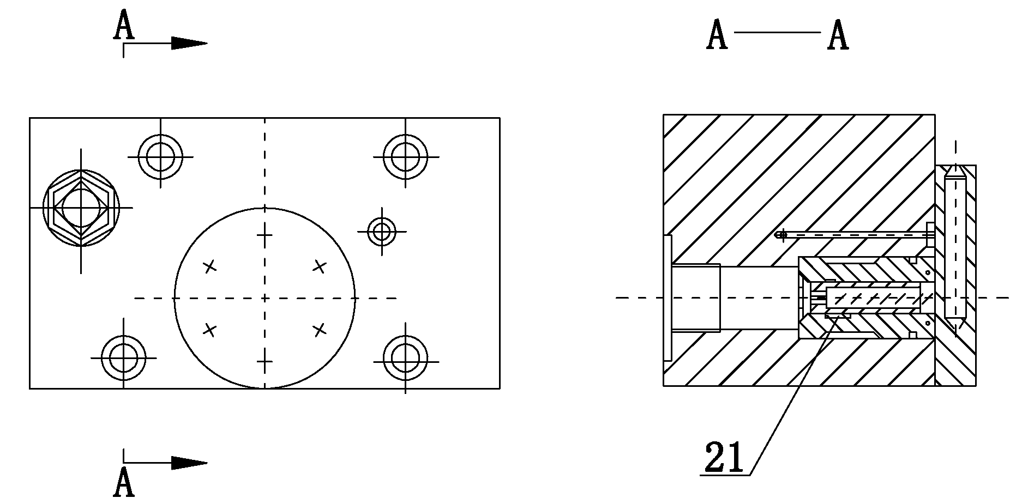

Рисунок 5. Комбинированный клапан

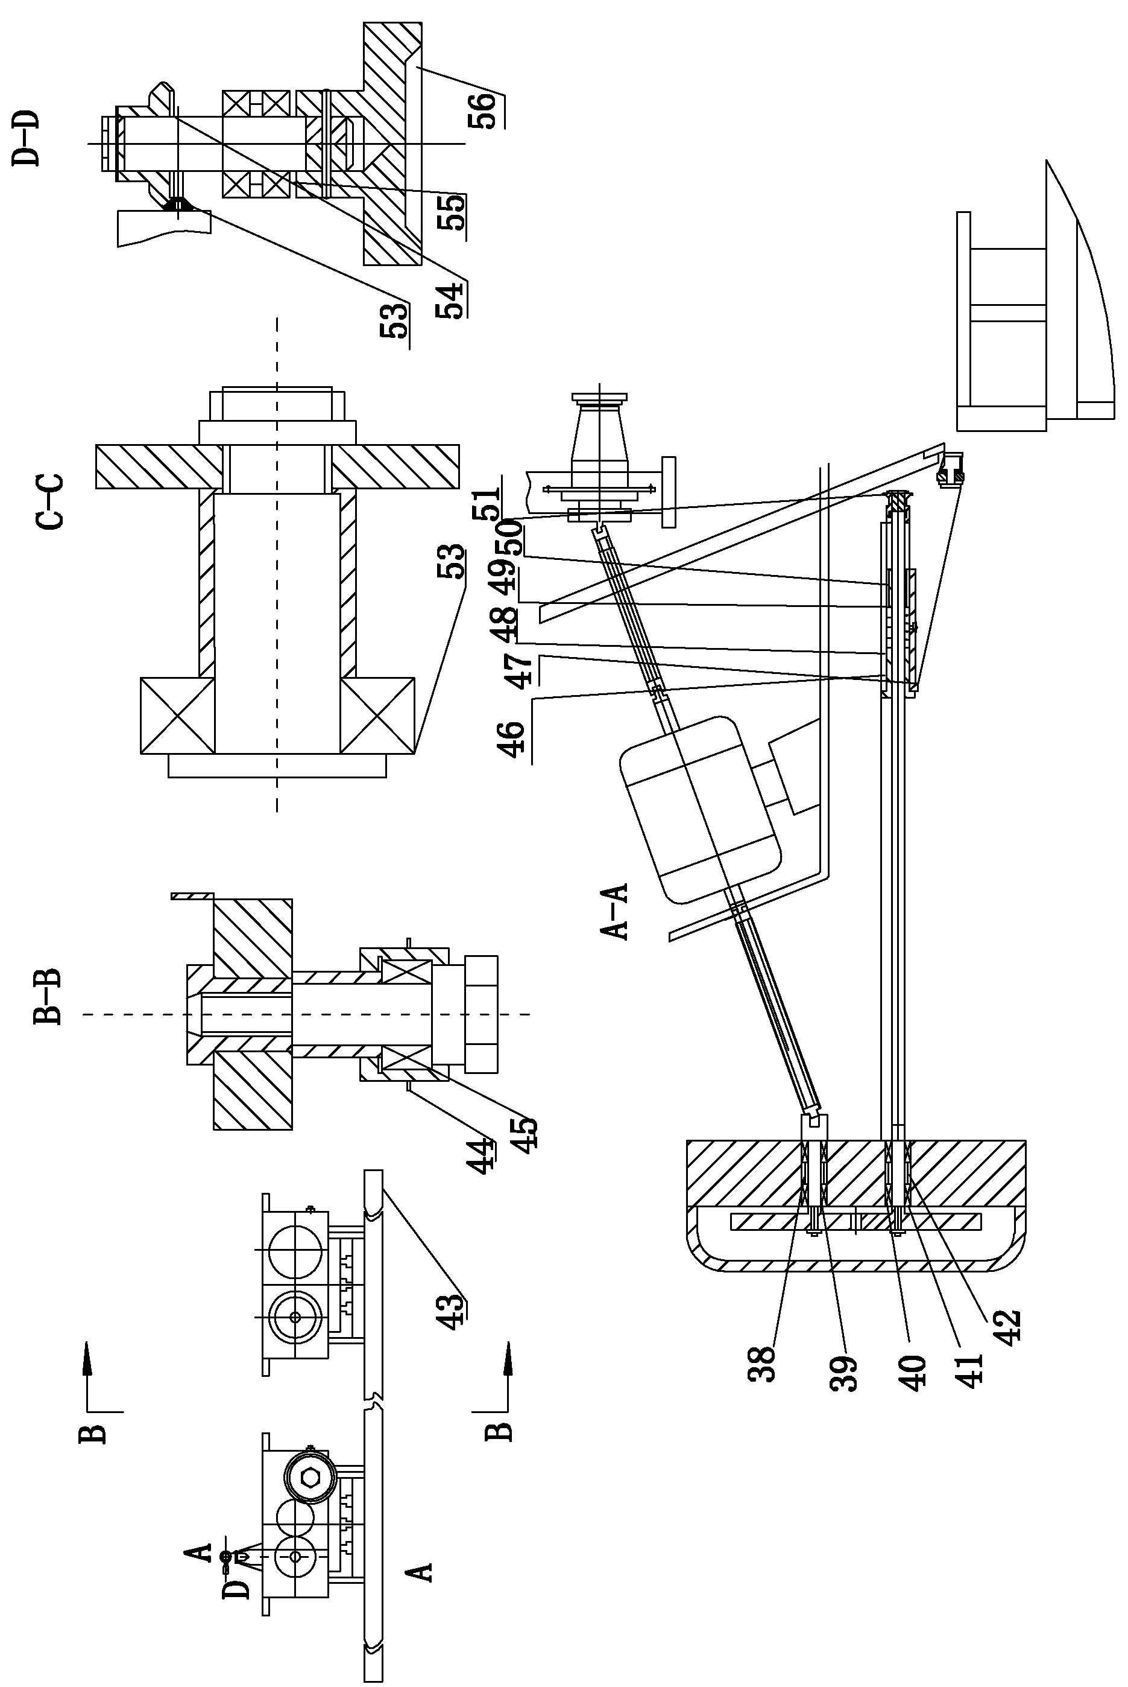

Рисунок 6. Задний упор

Электрическая система машины

Данная машина использует трехфазное, трехпроводное питание 380 В / 400 В / 415 В / 50 Гц (220 В / 60 Гц) в качестве источника питания. Двигатель машины использует трехфазное напряжение 380 В. Освещение использует однофазное напряжение 380 В. Управляющий трансформатор использует двухфазное напряжение 380 В. Выход 24 В трансформатора управления предназначен для управления обратным упором, реле счетчика, индикаторных ламп и других элементов управления машины; его выход 24 В питает магнитный регулятор и 380 В питает элементы освещения.
Электрическая коробка расположена слева от машины.
За исключением педального переключателя SA4, все элементы управления машины расположены в центре кнопок, в передней части машины. Функция каждого элемента управления обозначена символом выше.
Порядок работы следующий.
Включите механизм блокировки электрической коробки с помощью ключа. Поверните рукоятку в положение «Вкл.». Питание машины включено. Нажмите клавишу SAI () на цепи управления. Индикаторная лампа HL2 () загорится, показывая, что питание включено.
При нажатии кнопки SB3 или SB4 (+-) задний упор перемещается на требуемые размеры, и эти размеры отображаются на счетчике, который находится слева внизу от центра кнопок. Для максимального и минимального размеров имеются концевые выключатели (SQ4, SQ5). Максимальное расстояние составляет 600 мм, а минимальное — 20 мм.
Нажатие на кнопочный переключатель SB2 () может запустить двигатель масляного насоса. Внутри кнопочного переключателя (SB2) установлена индикаторная лампа, показывающая, что масляный насос работает.

Поверните поворотный переключатель SA3 (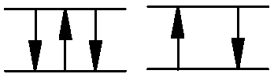), чтобы выбрать стандарт резки. Поворот SA3 в положение (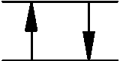) означает «одиночный ход», положение SA3 (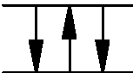) означает «непрерывный ход». В положении «одиночный ход» при нажатии на педальный переключатель SA4 верхняя ножевая балка выполняет срез вниз. Отпустите переключатель SA4, и верхняя ножевая балка прекратит срез вниз и вернется в верхнюю мертвую точку. При продолжении резки необходимо снова нажать на педальный переключатель. Не отпускайте педальный переключатель SA4, если пластина не была полностью срезана. Если SA3 находится в положении непрерывной резки, нажмите педальный переключатель SA4, и начнется непрерывная резка (время нажатия педального переключателя не должно быть длительным, иначе это будет одиночная резка). При повторном нажатии SA4 непрерывная резка прекратится.
Поверните поворотный переключатель SA2, и включится лампа балки.
Перед тем как покинуть машину. Оператор должен заблокировать клавишный выключатель SA1 и механизм блокировки коробки.
Машина должна иметь надежное заземление.

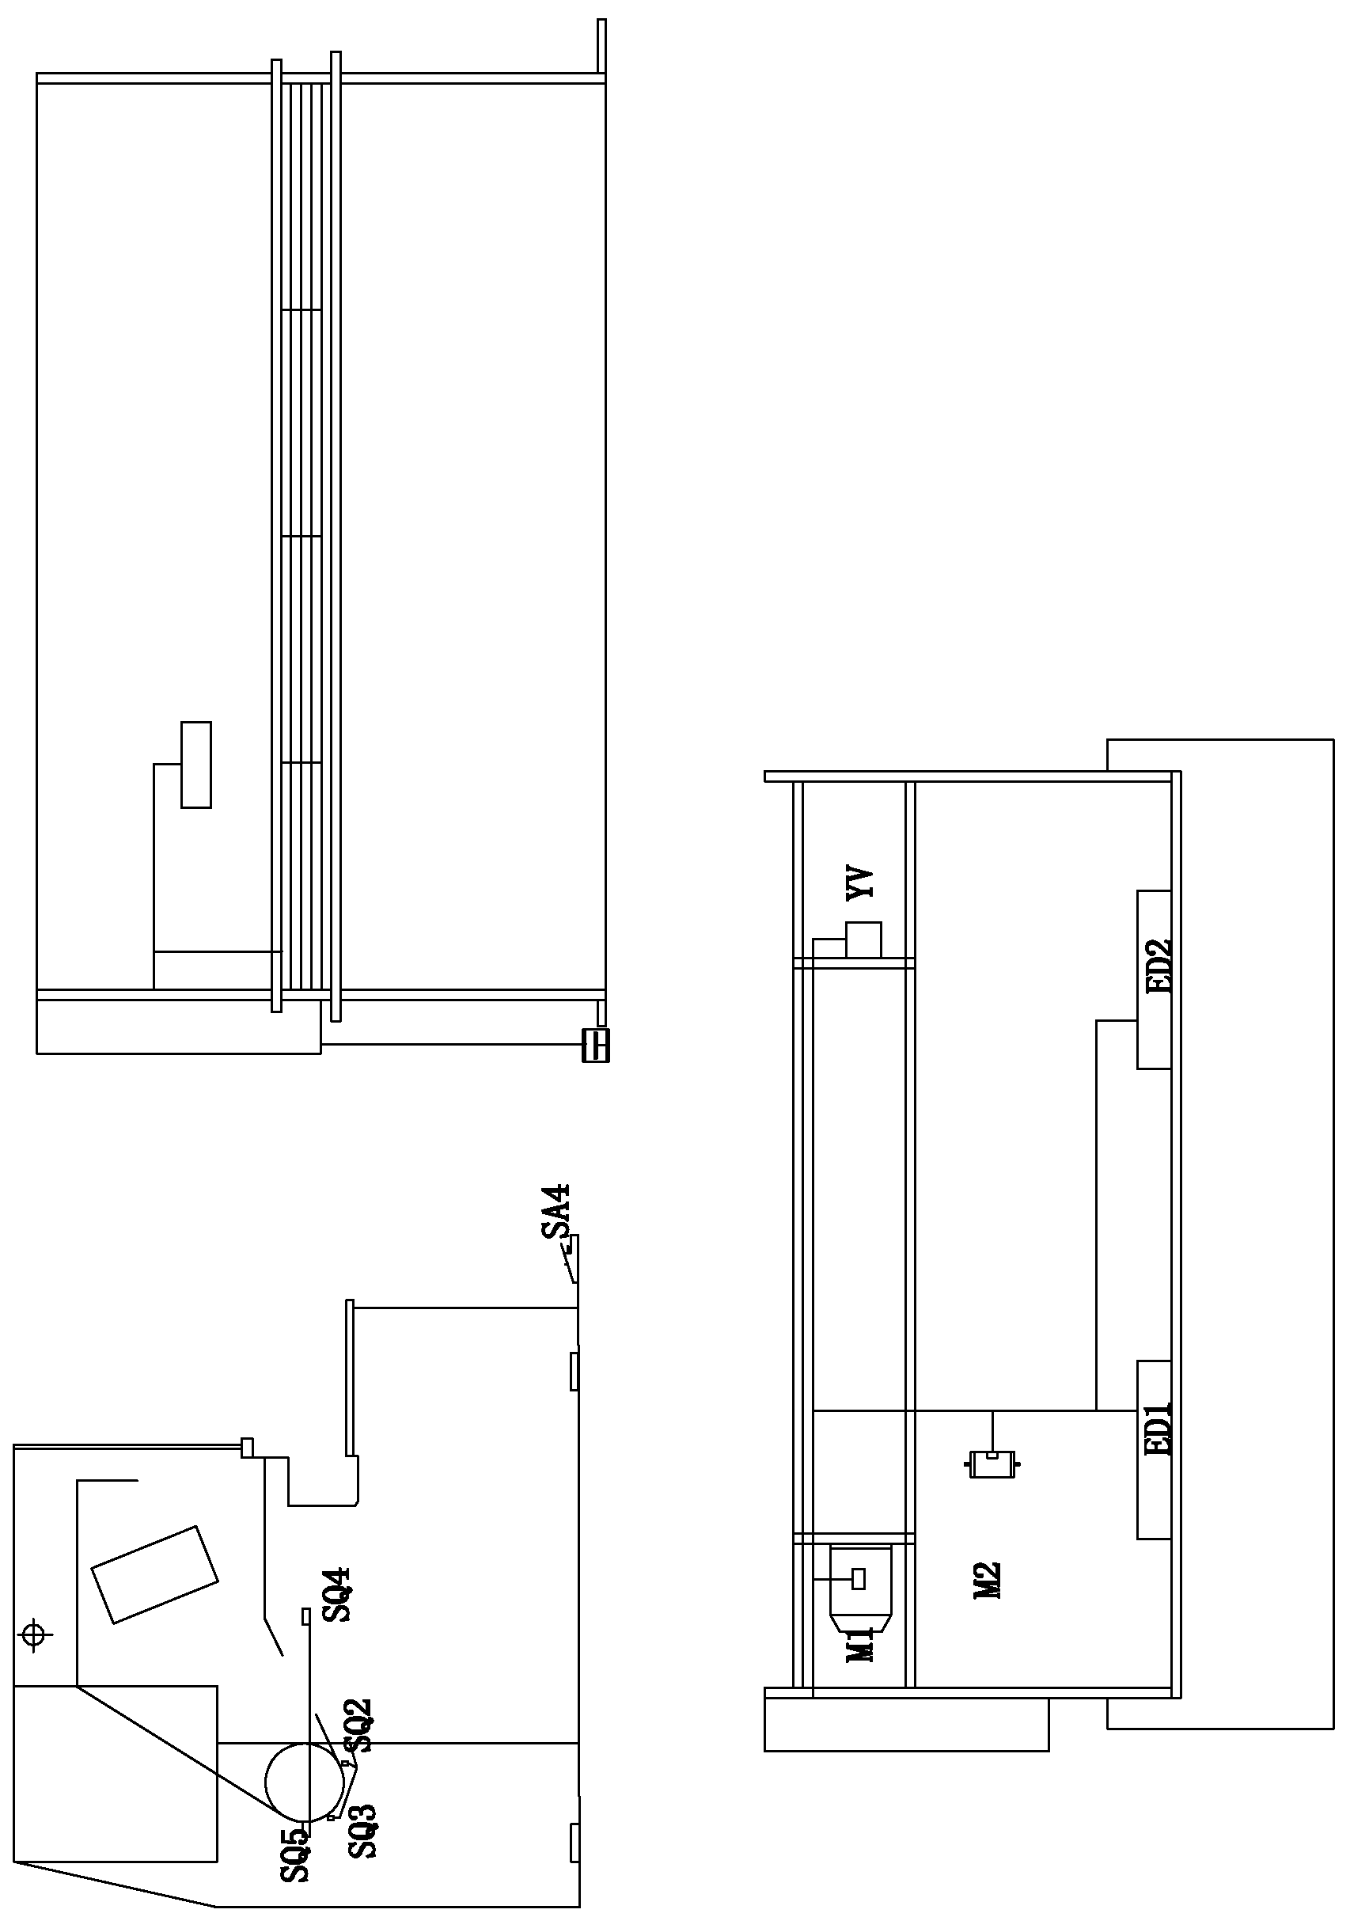
Рисунок 7. Электрическая схема

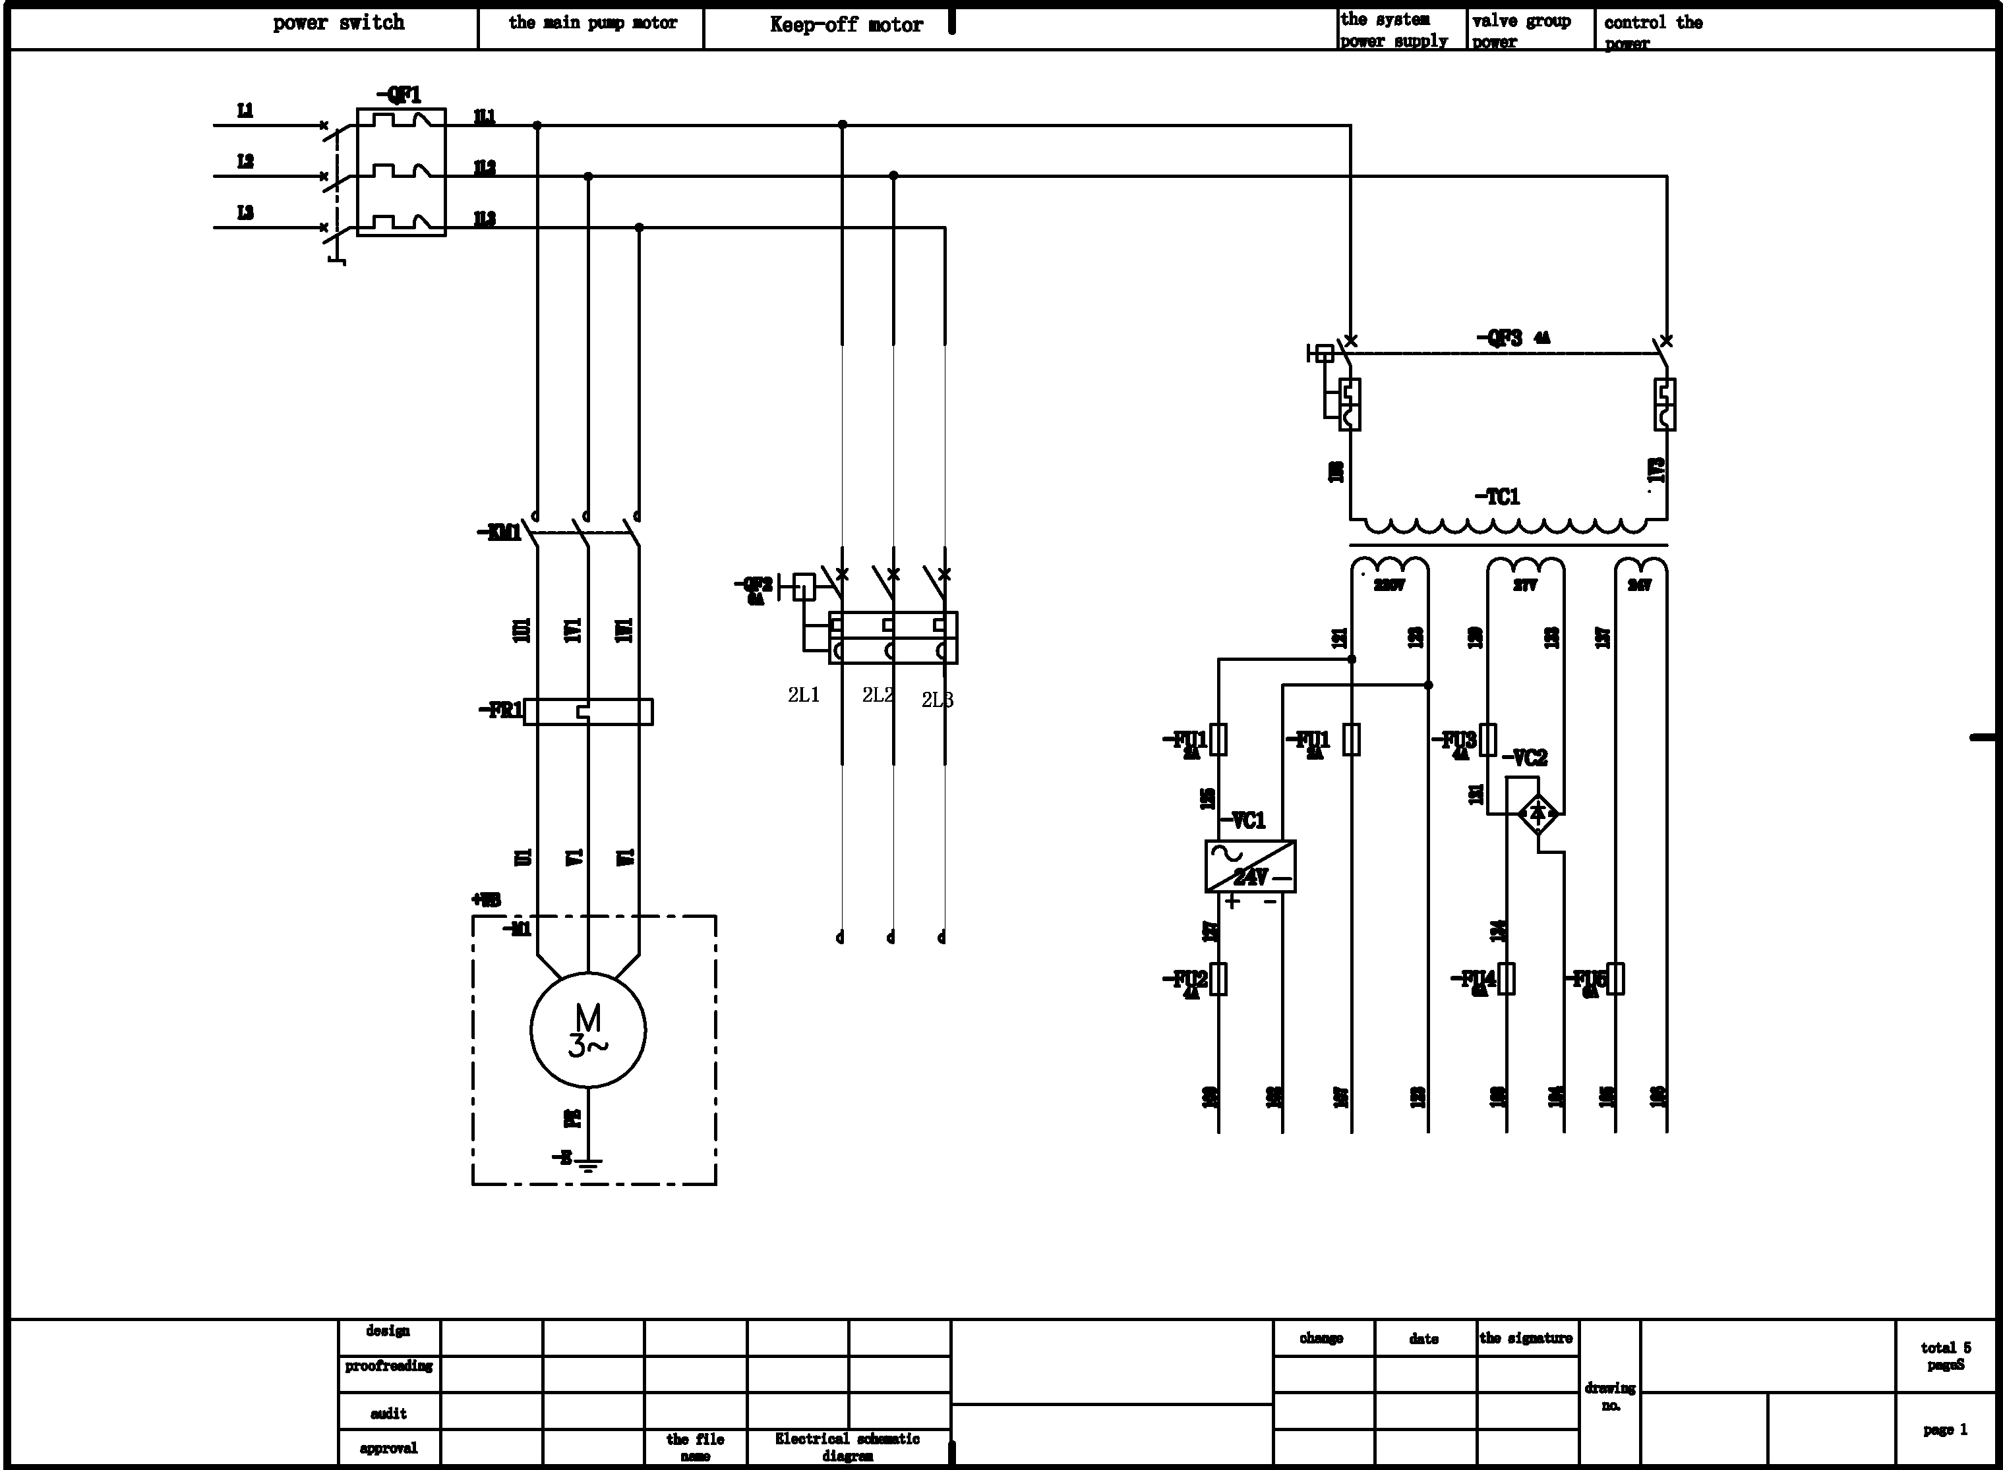
Питание группы клапанов
контроль мощности
блок питания системы
Блокирующий двигатель
двигатель главного насоса
Выключатель питания
-FU3
1V1
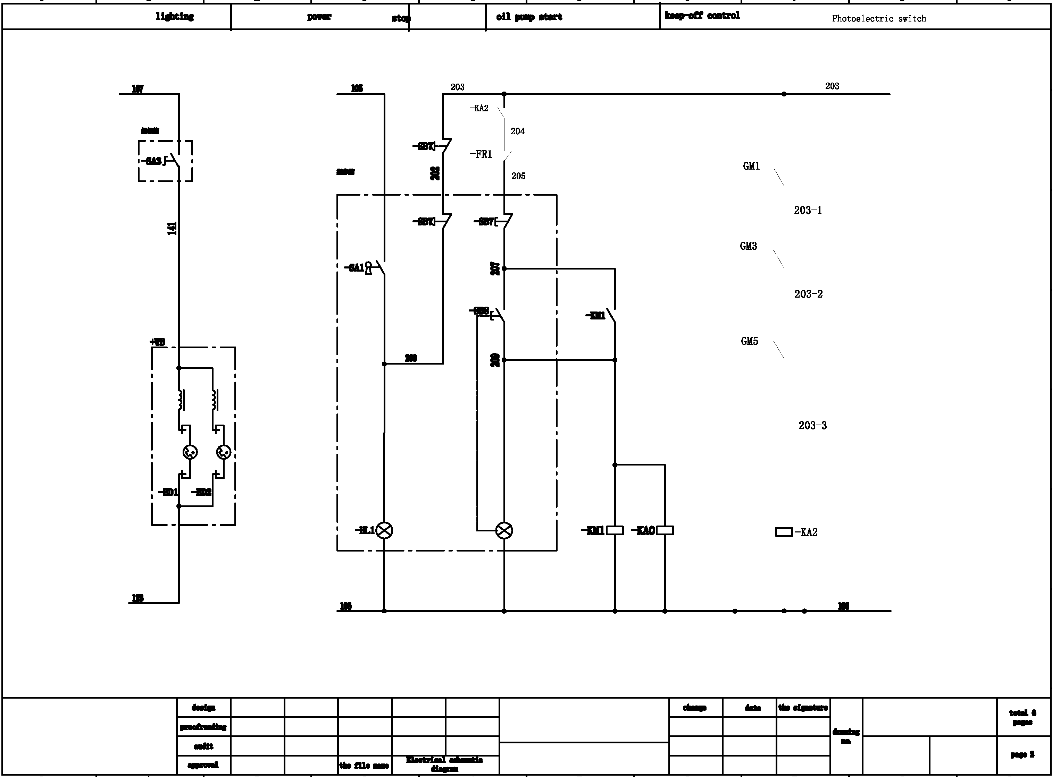
мощность
Фотоэлектрический переключатель
Контроль удержания
запуск масляного насоса
освещение
Упор
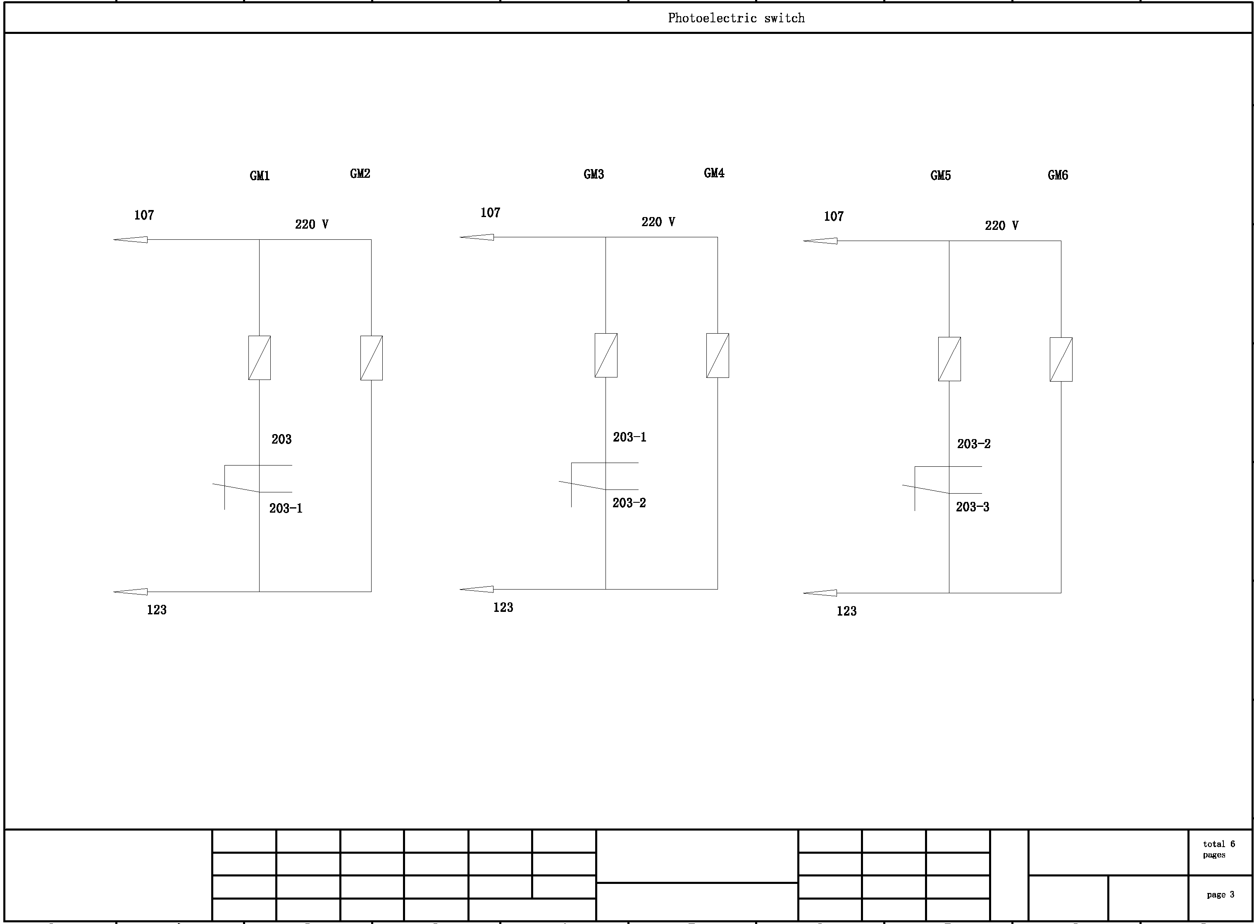
Фотоэлектрический переключатель
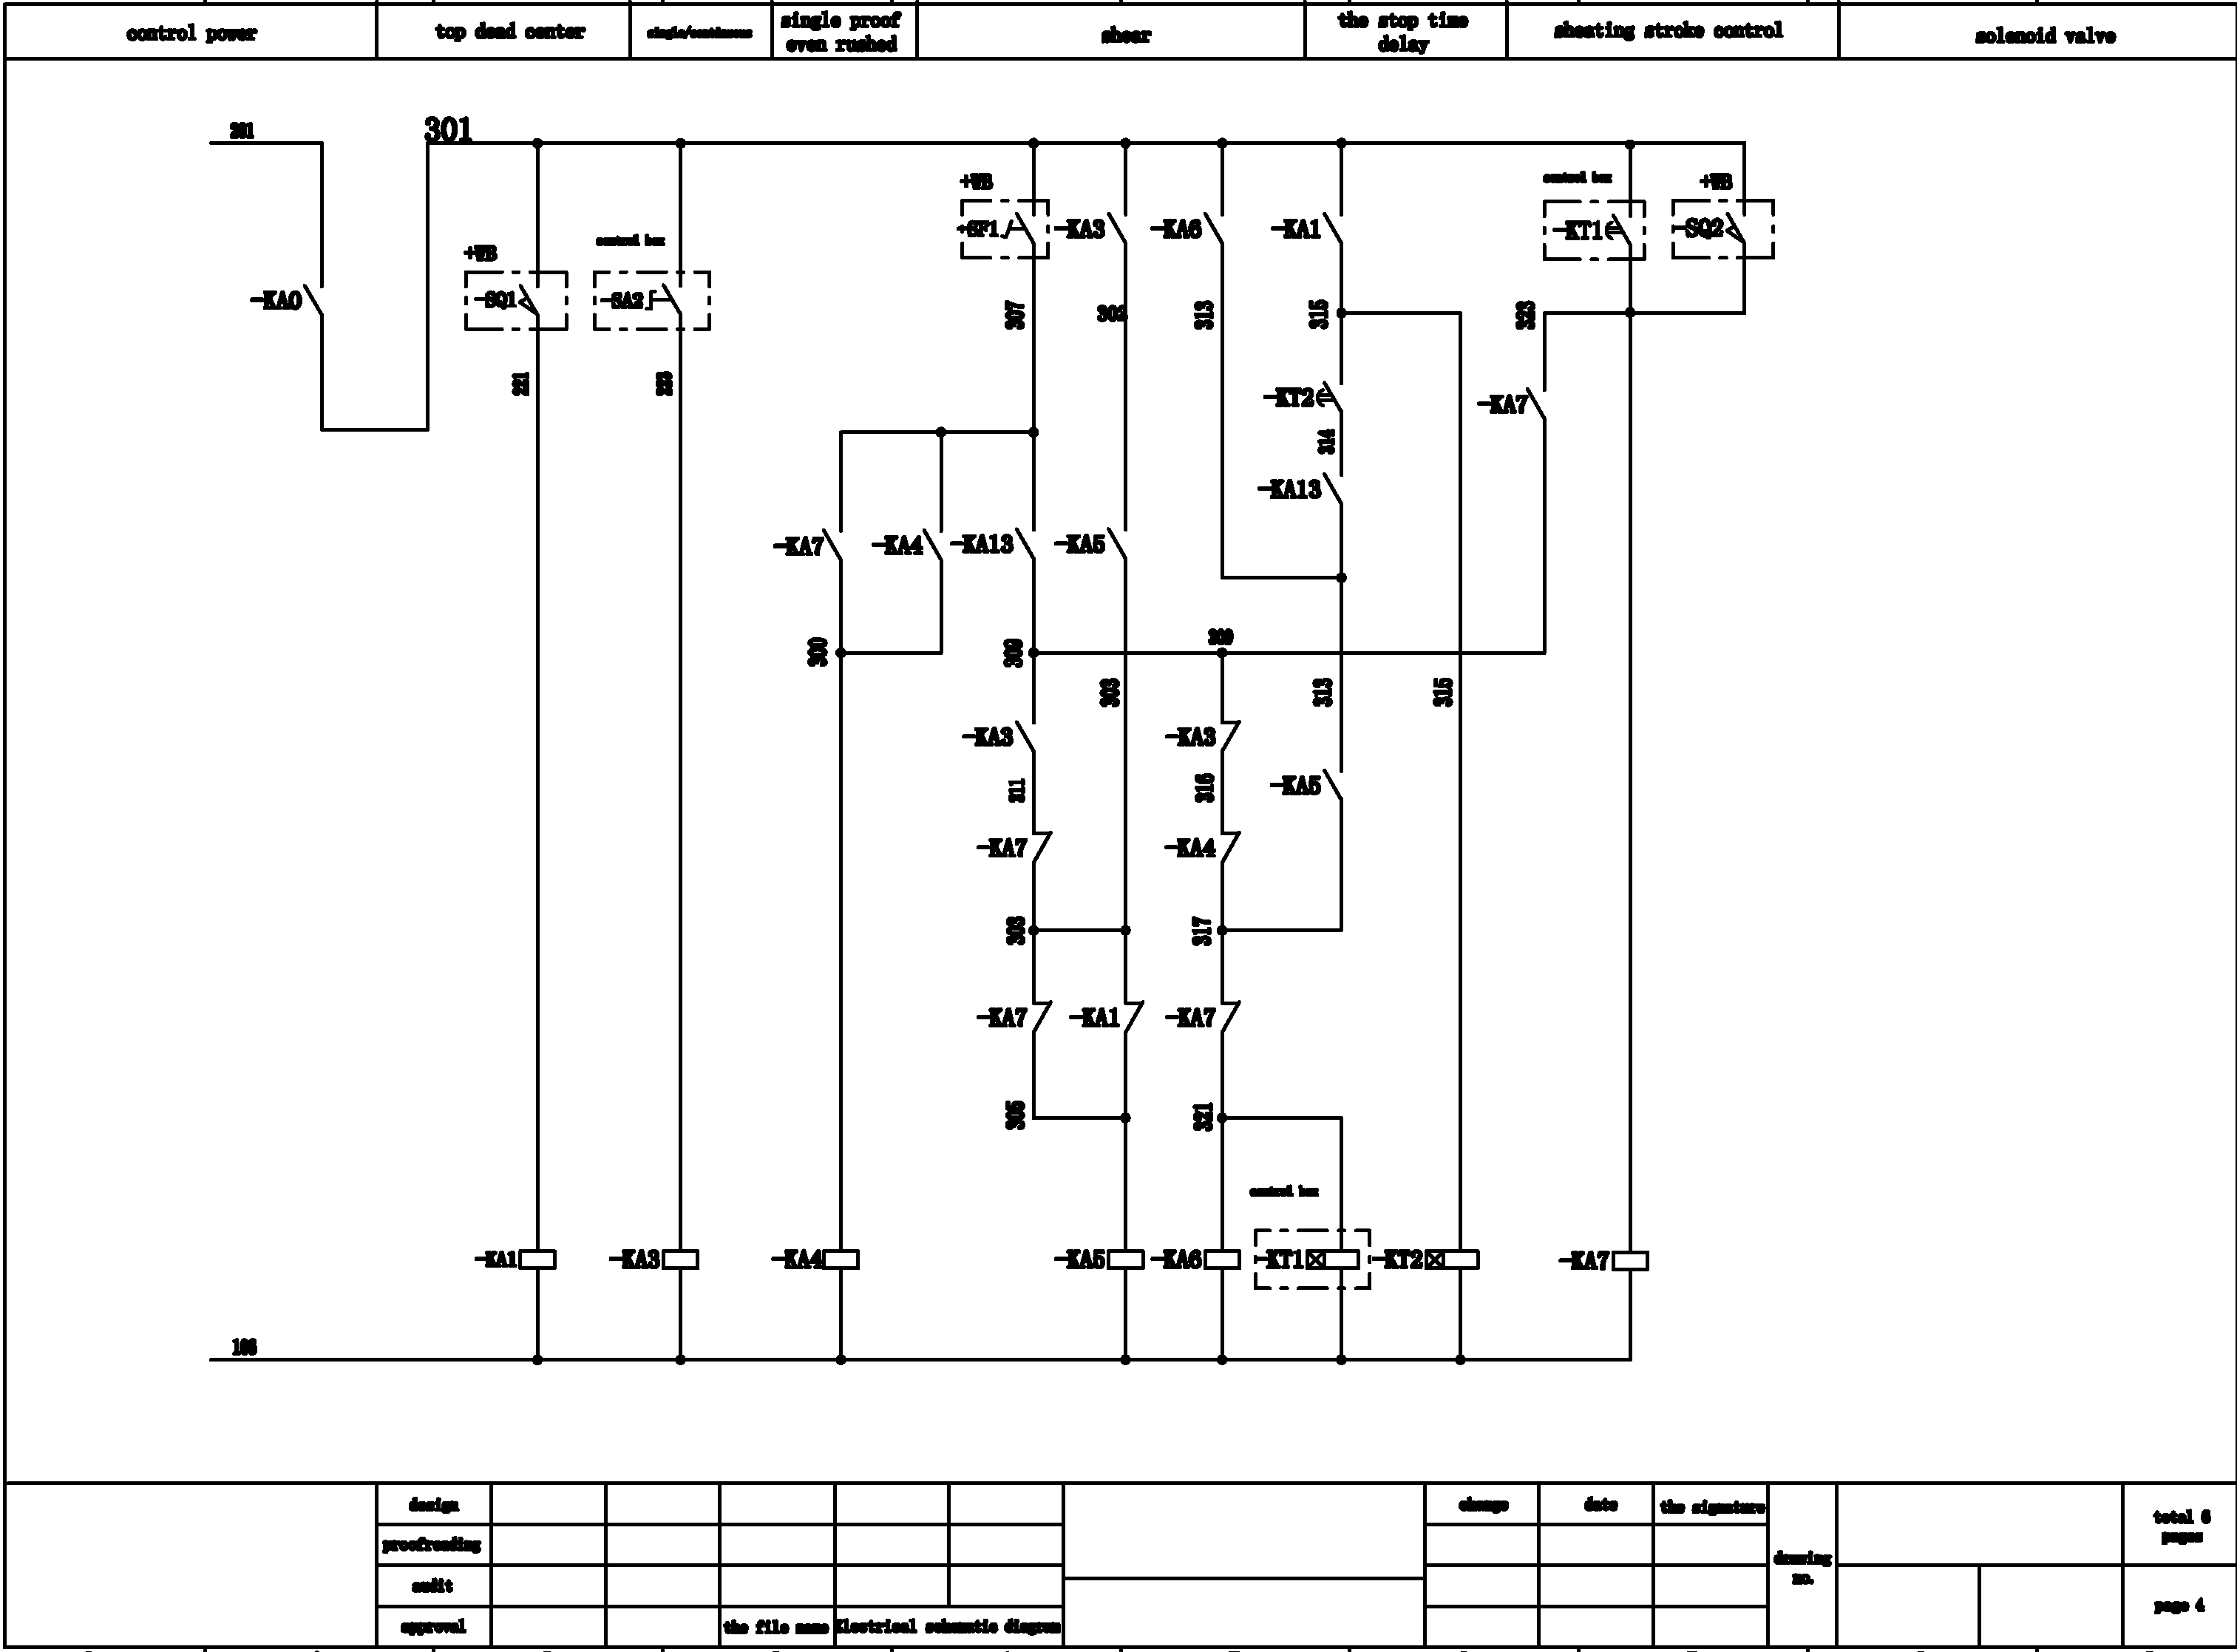
Единичное движение, в том числе срочное
Электромагнитный клапан
управление ходом среза
Задержка времени остановки
срез
Верхняя мертвая центральная точка
регул.мощ.
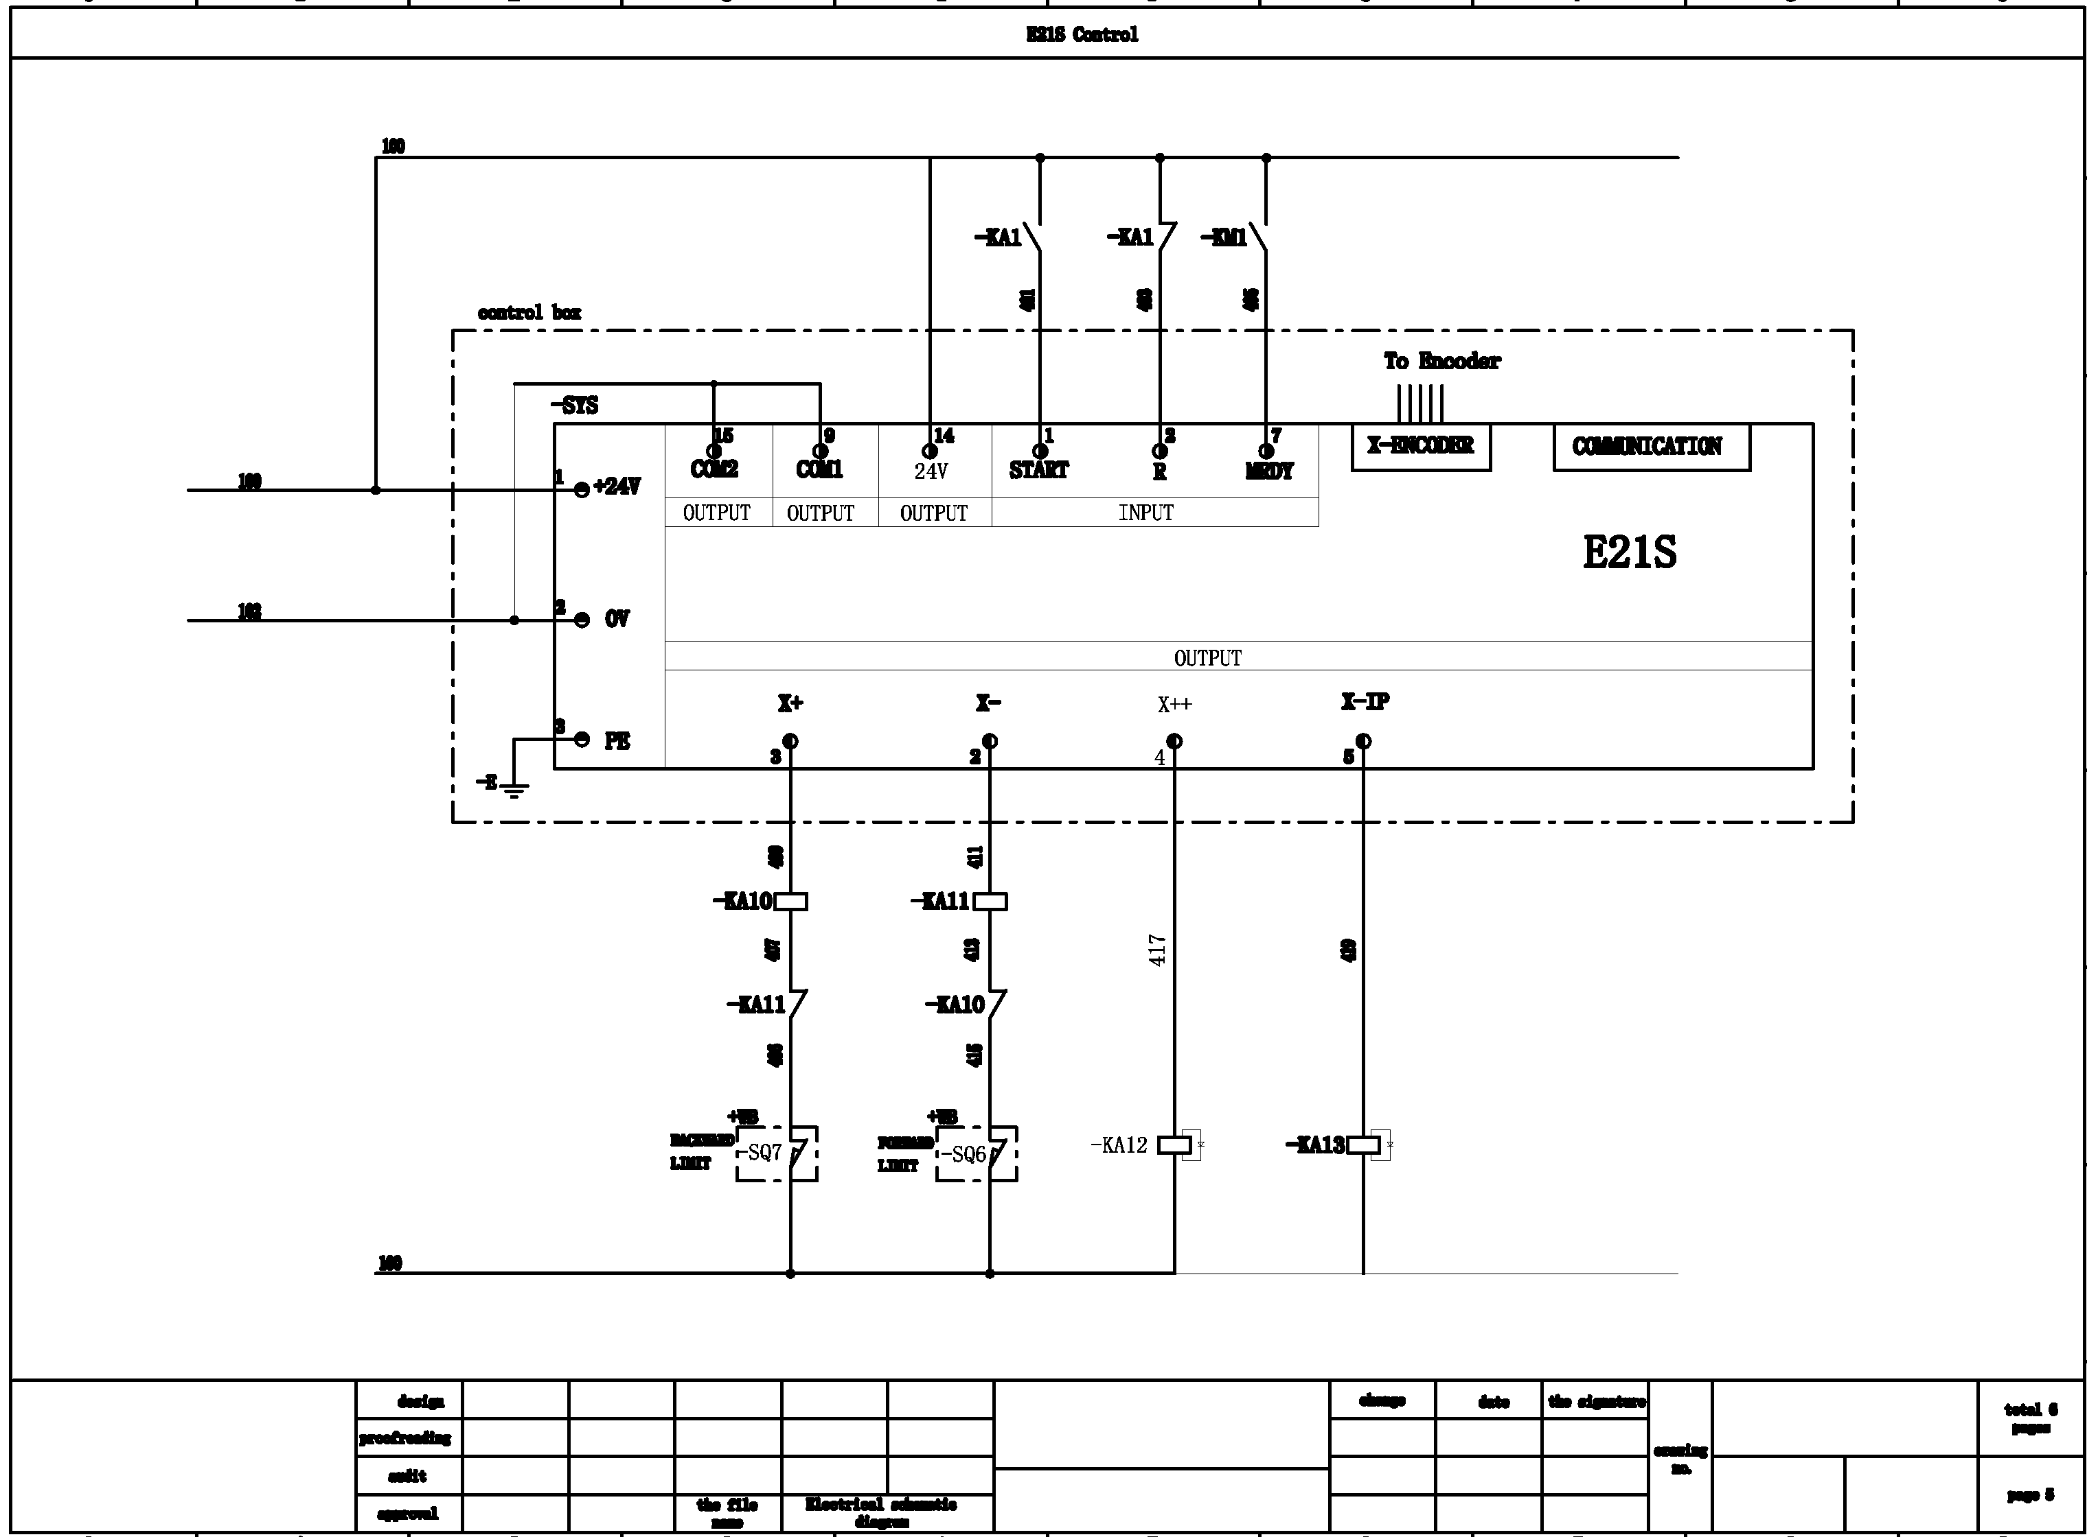
X-КОДОВЫЙ ДАТЧИК
ПРЕДЕЛ НАЗАД
ПРЕДЕЛ ВПЕРЕД
Управление
На кодовый датчик
КОММУНИКАЦИЯ
ВХОД
ВЫХОД
ВЫХОД
ВЫХОД
ВЫХОД
ПУСК
Блок управления
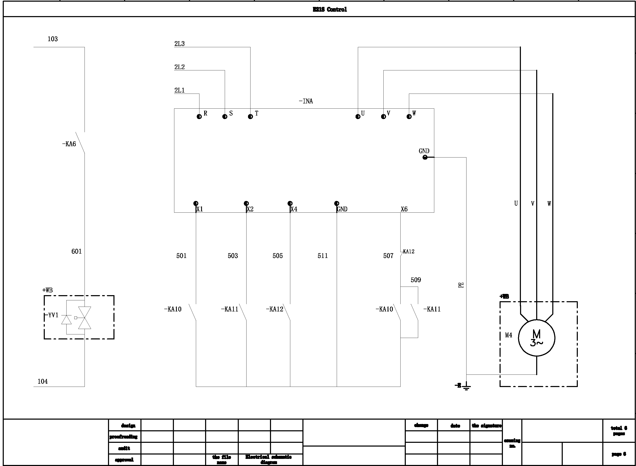
Управление

Подъем, транспортировка и установка

- При транспортировке машины следуйте схеме (Рисунок 8) для подъема.
- Основание машины:
- Размеры основания см. на схеме установки основания (рисунок 9).
- Земля вокруг основания должна быть утрамбована.
Глубина зависит от грунта
- Установка
Во время установки машины необходимо разобрать крышку шарика подачи и положить на две подушки прямую линейку длиной один метр. Используйте нивелир для выравнивания машины, допуск не более 0,2 мм на 800 мм.

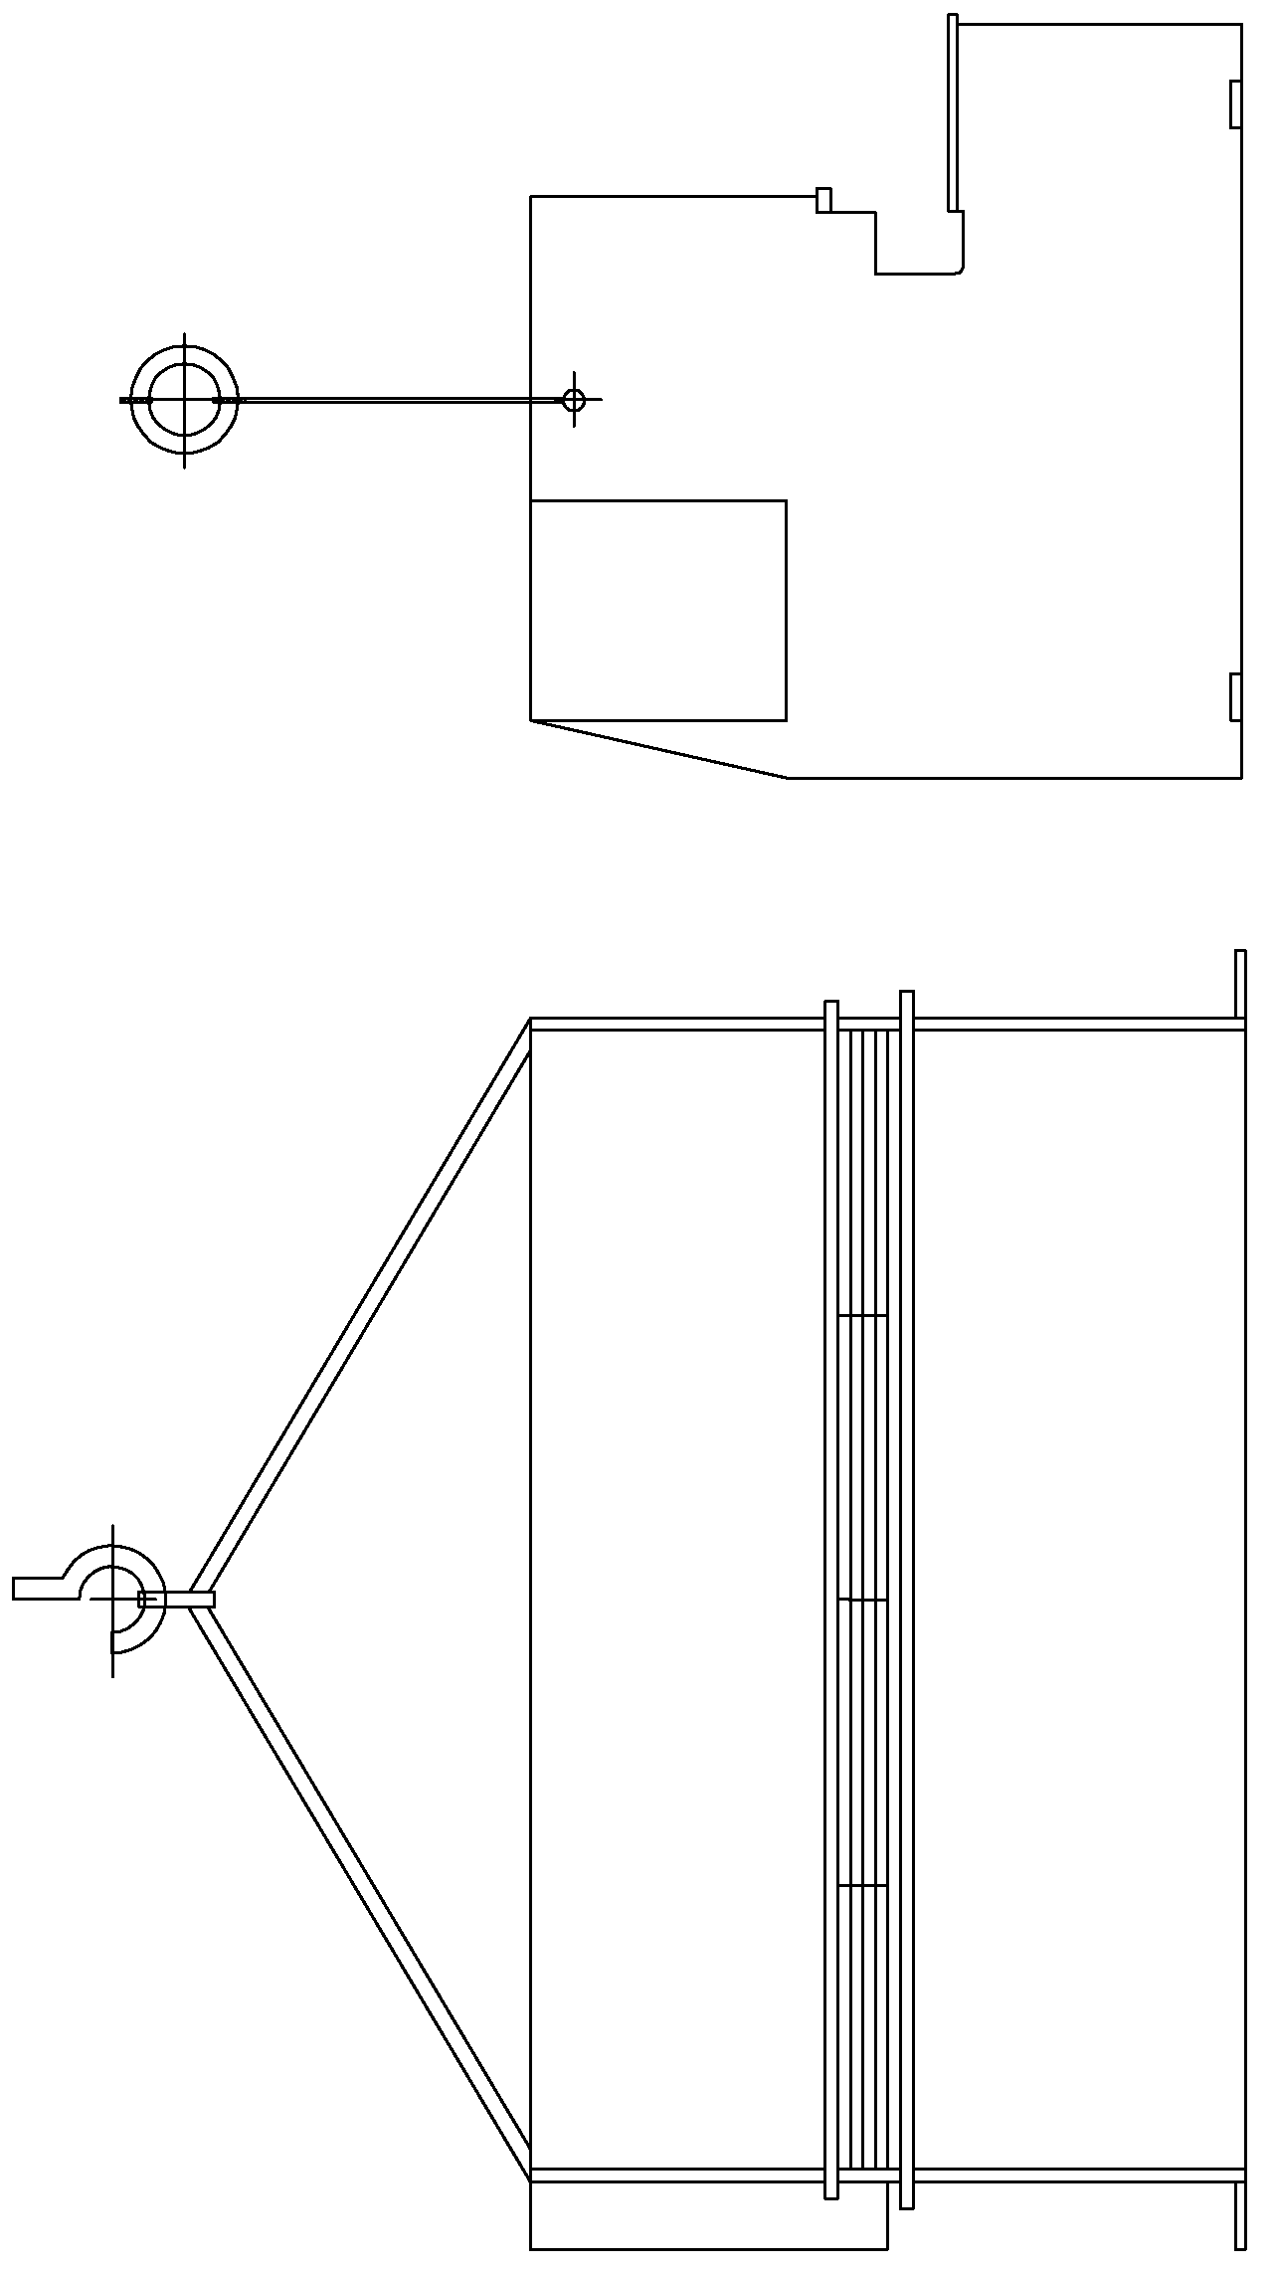

Рисунок 8. Подъем машины

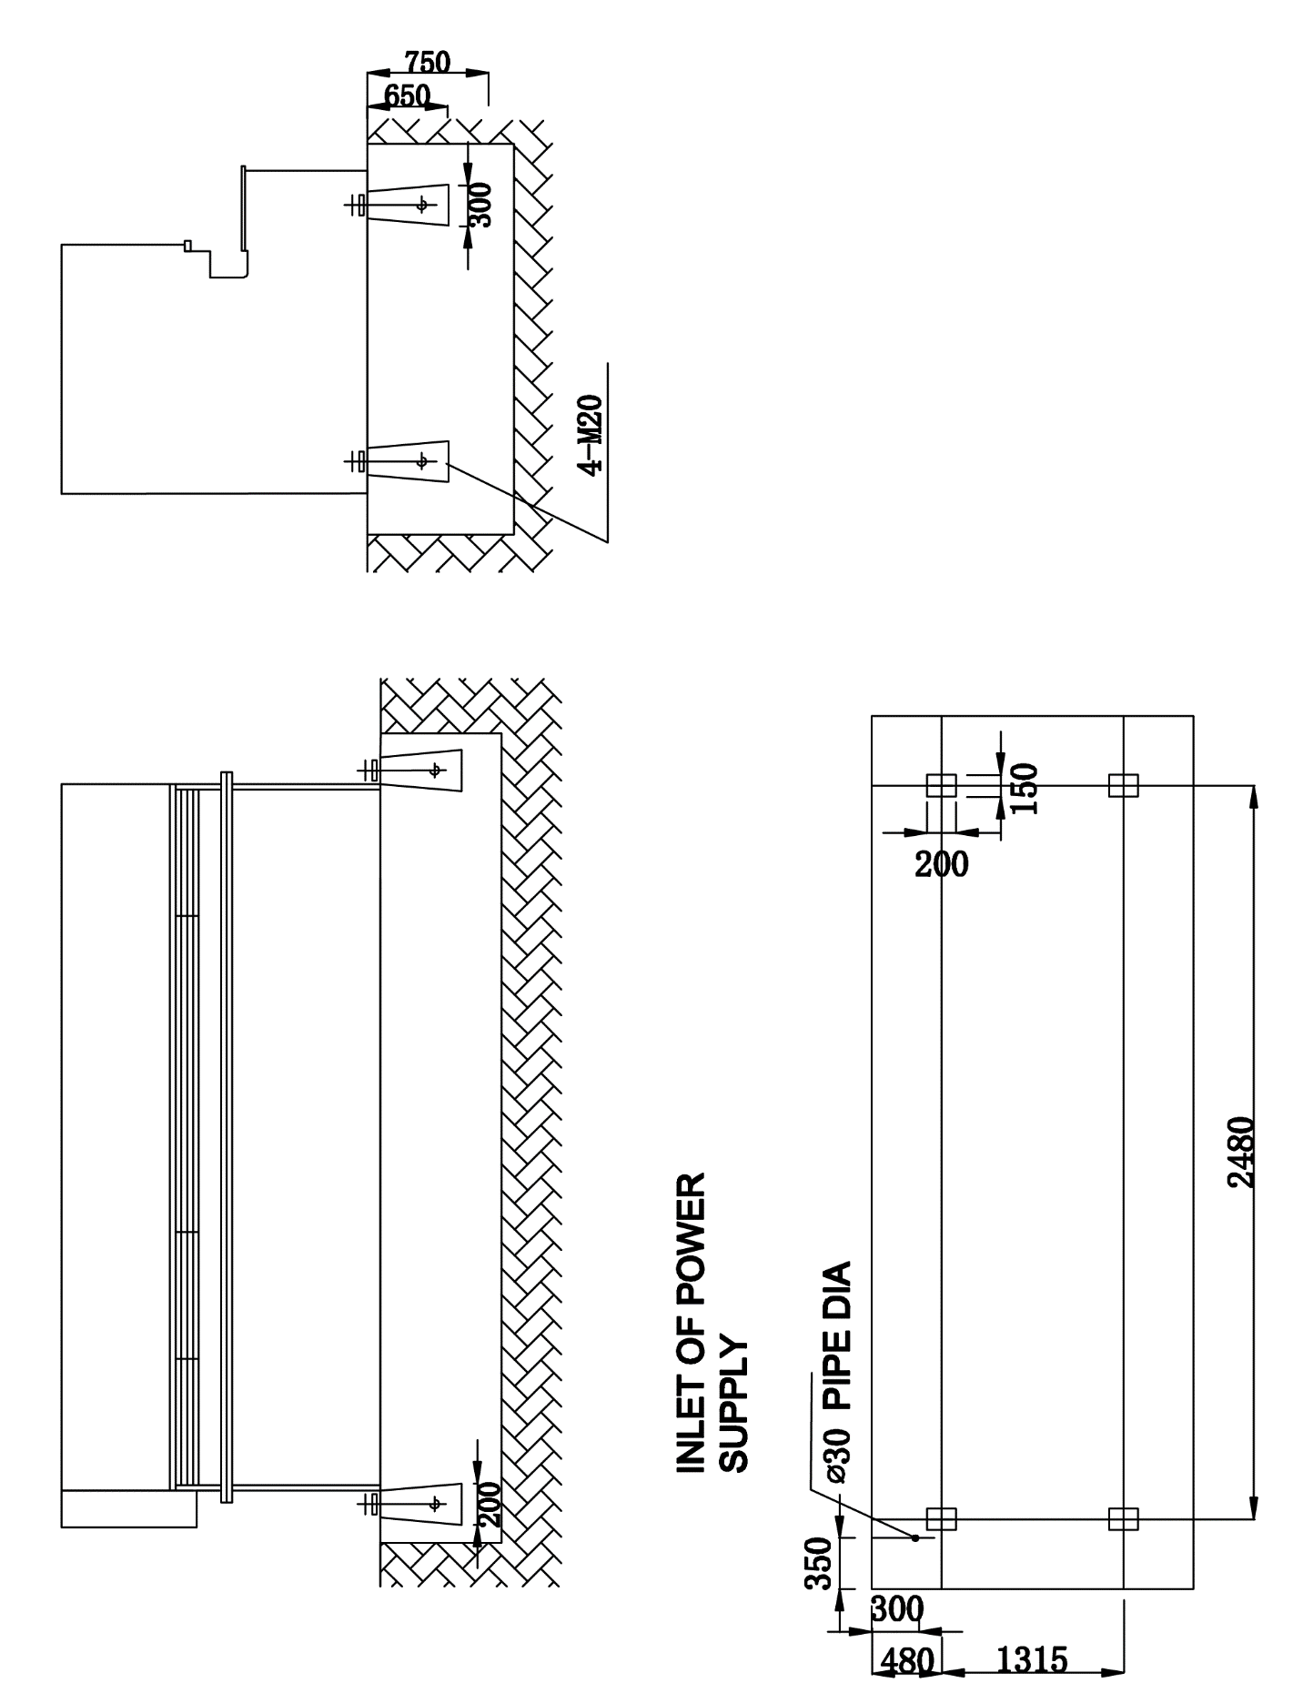
ВХОД ИСТОЧНИКА
ПИТАНИЯ
ДИАМЕТР ТРУБЫ

Примечание: глубина основания зависит от состояния почвы

Рисунок 9. Схема основания 12*2000

Смазка станка

Заправка масляного пистолета используется для смазки всех основных точек смазки. Ниже перечислены точки смазки:
Точка смазки № | Название точек смазки | Количество масла | Интервал заполнения | Тип и торговая марка Смазочное масло
 | По одной точке сверху и снизу левого и правого цилиндра | небольшое | 16 | Кальциевая (базовая) смазка ZG-3 GB491-65 Машинное масло N46GB443-84
 | По одной точке слева и справа от скользящего винта заднего упора | среднее | 8
 | По одной точке слева и справа от поворотной опоры верхней ножевой балки | малое | 24
 | По одной точке слева и справа от осевой втулки регулировочного вала | малое | 48
 | По одной точке на штоке поршня левого и правого масляного цилиндра | среднее | 8
 | По одной точке на подкладке левого и правого масляного цилиндра | среднее | 8 | Графитово-литиевая смазка № 4 Q/SY1003-65

ПРИМЕЧАНИЕ:
- При практическом использовании смазку ZG (50%) следует смешивать с механическим маслом (50%).
- Графитово-литиевая смазка должна смешиваться с механическим маслом (30 %) при использовании.
- Масло в масляной коробке следует менять раз в полгода.

Регулировка и эксплуатация

- Отрегулируйте зазор между кромками ножа. Зазор между кромками ножей является важным фактором, влияющим на качество резки и срок службы ножей. Поэтому он должен регулироваться перед началом работы. Рекомендуется выбрать величину зазора в соответствии с приведенной ниже таблицей.

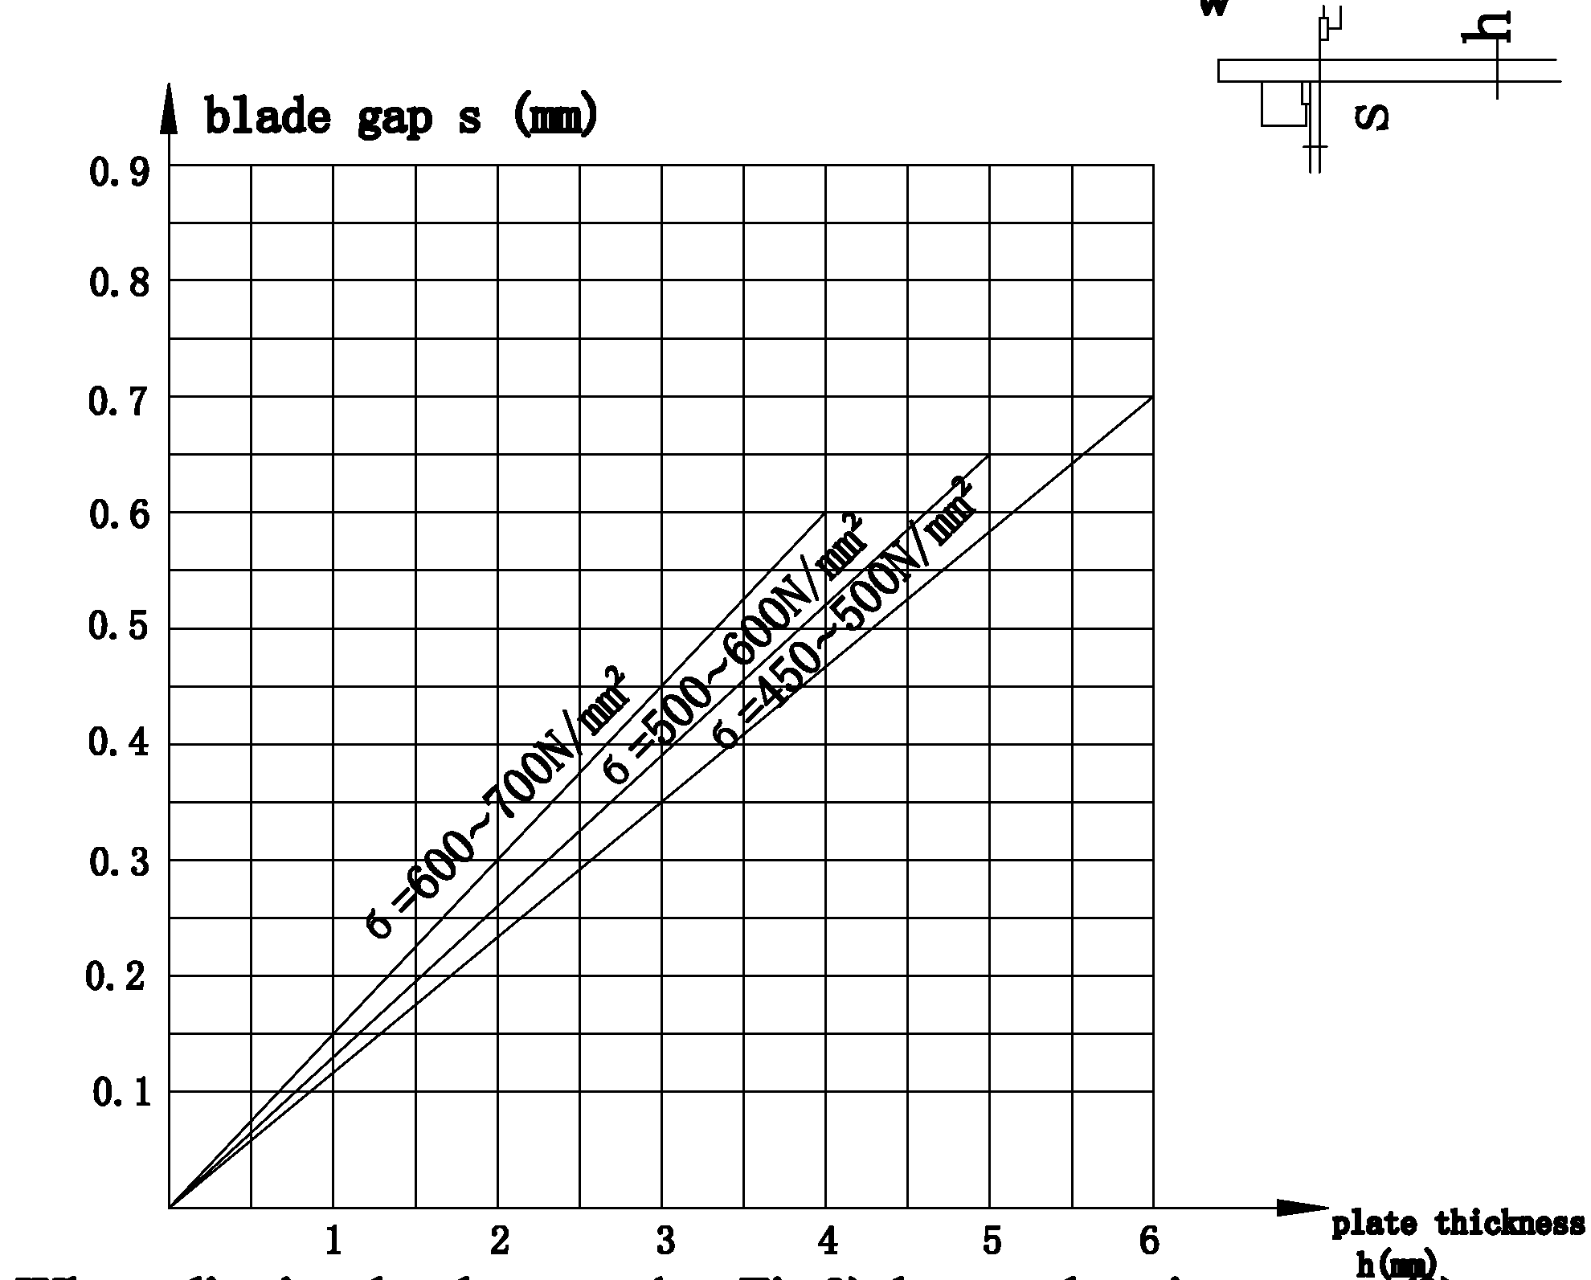
Толщина пластины
h (мм)
Зазор между ножами s (мм)

При регулировке зазора (см. Рис. 3) ослабьте зажимные винты (3), поверните рукоятку на нужную градуировку. Затем зажмите винты (3).
Шаровой кран используется для калибровки равномерности зазора между кромками ножа. Подробный способ: Запустите машину, чтобы нож двигался вниз к нижней мертвой точке. Поверните шаровой клапан быстро, чтобы он закрыл путь подачи масла, и верхняя ножевая балка остановилась в нижней мертвой точке. Затем немного и плавно поверните шаровой клапан таким образом, чтобы верхняя ножевая балка постепенно двигалась вверх в течение всего хода. Цель – измерить зазор между кромками ножей в разных точках и проверить его равномерность.

- Подготовка к работе:
- Очистите детали машины и удалите масляную грязь с поверхности. Убедитесь, что шаровой клапан находится в положении открытия.
- Каждая точка смазки должна быть заполнена смазочным материалом.
- Заполните масляный бак гидравлическим маслом с низкой точкой замерзания № 46.
- Машина должна иметь надежное заземление. Включите электропитание и проверьте согласованность действий каждого электрооборудования.
- Эксплуатация
- Запустите машину и дайте ей несколько пусков поработать без материала. Если будет доказано, что машина работает правильно, попробуйте срезать материал разной толщины (от тонкого до толстого).
- Во время работы следите за показаниями счетчика давления. Наблюдайте за значением давления в масляной магистрали. При наличии отклонений отрегулируйте переливной клапан, чтобы он соответствовал требованиям во время работы
- Если во время работы возникает аномальный шум или масляный бак становится слишком горячим, машину следует остановить и осмотреть. Температура верхней части масляного бака должна быть ниже 60 °C.

Безопасность и техническое обслуживание

- Операторы должны ознакомиться с устройством и работой машины. Если машина обслуживается несколькими специалистами одновременно, один специалист должен нести за нее особую ответственность и руководить процессом работы.
- Во избежание несчастных случаев никогда не помещайте руки между верхним и нижним ножами.
- Не кладите на рабочий стол какие-либо предметы или инструменты. Они могут попасть на кромку ножа и стать причиной несчастного случая.
- Регулярно проверяйте толщину кромки ножа. Если нож не в порядке, выполните своевременную заточку или замену ножа. Выполняйте простую заточку толщины ножа.
- Регулярно осматривайте все части машины. Содержите машину и окружающую среду в чистоте. Электрическая изоляция должна быть в порядке.
- Сетчатый масляный фильтр, установленный на горловине масляного насоса, должен часто осматриваться и очищаться для поддержания надлежащего потока масла через масляный фильтр. В противном случае срок службы насоса будет сокращаться.
- В азотный баллон нельзя заливать кислород, сжатый воздух или другой легко воспламеняющийся воздух. Азот рекомендуется заливать медленно, чтобы не повредить резину. При заправке азотом необходимо использовать специальные инструменты.
- При заправке азотом необходимо использовать специальные инструменты, при этом давление заправки должно составлять 8 МПа соответственно.
- Перед тем, как разобрать азотный цилиндр, выпустите азот.

Список роликоподшипников

№ | Название подшипника | Название подшипника | Технические характеристики | Класс точности | К-во | Положение установки
7 | 23026 | Двухрядный сферический радиальный подшипник | d=130 D=200 B=52 |  | 2 | Верхняя ножевая балка
24 | 6202 | Однорядный радиальный шарикоподшипник с пыленепроницаемым покрытием | d=15 D=35 B=11 |  | 2 | Задний упор
27 | 6205 | То же самое | d=25 D=52 B=15 |  | 4 | То же самое
28 | 6205 | Однонаправленный нажимной шарикоподшипник | d=25 D=52 B=15 |  | 2 | То же самое
36 | 180502 | Однорядный радиальный шарикоподшипник с уплотнительным кольцом | d=15 D=35 B=14 |  | 2 | То же самое

Список передач

№ | Название | В | a | m | Z | Da | β | fa | H | Направление по спирали | Степень точности | Материал | Кол-во | Термическая обработка
5 | Шестерня | 20 | 20° | 2 | 25 | 50 |  | 1 | 4.5 |  | 9FH  GB10095 | 45 | 2
6 | Сектор передач | 18 | 20° | 2 | 250 | 500 |  | 1 | 4.5 |  | 9HK  GB10095 | 45 | 2

Список запасных частей, прилагаемых к машине

Название | Характеристика | Тип | Кол-во
Уплотнение |  | Гидравлическая система | 1

Список запасных частей, подготовленный пользователем
Название | Материал | Кол-во | Части, принадлежащие
Верхний нож | 6CWrSi | 2/3/4 | Ножевая балка
Нижний нож | 6CWrSi | 2/3/4 | Рама станка
Полукруглый пуансон | Металл на основе цинка № 4 | 2 | Рама станка
Полукруглый пуансон | Металл на основе цинка № 4 | 4 | Цилиндр обратного хода
Уплотнительный блок | Полиуретан | 1 | Прижим материала

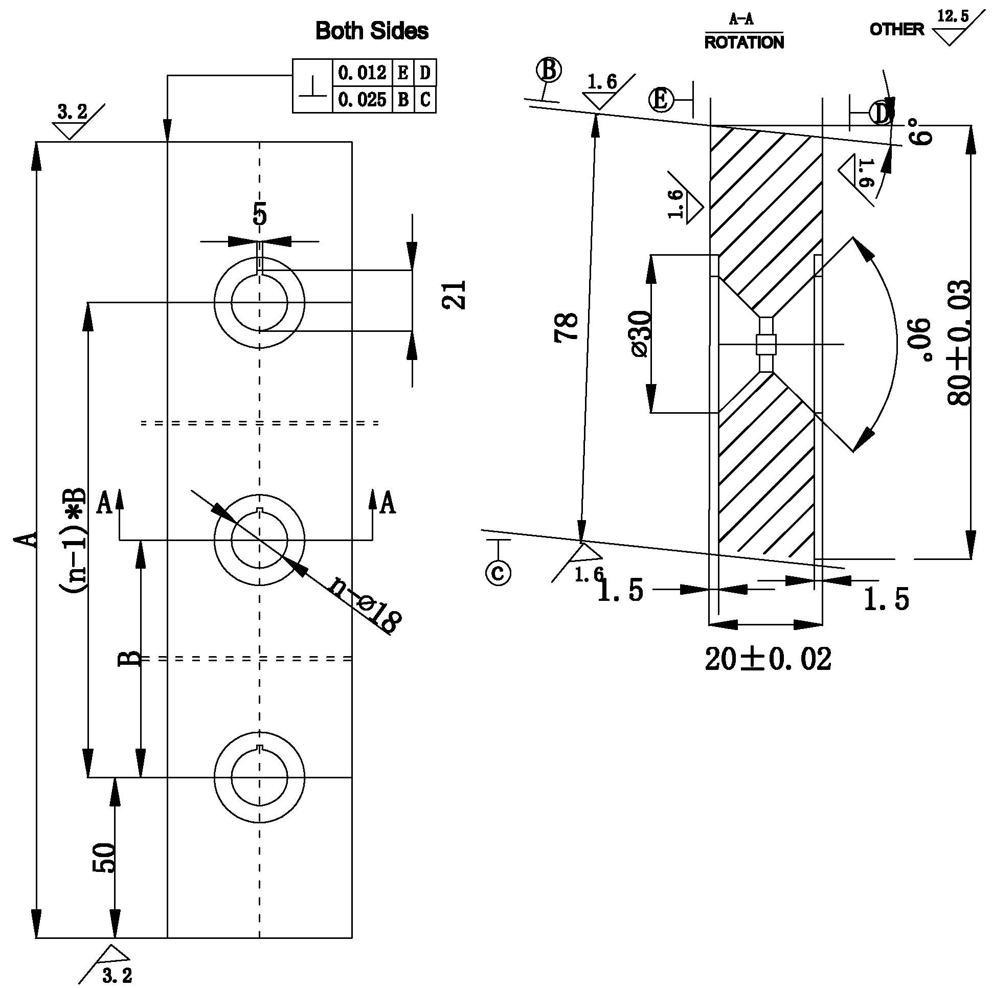
C
ПРОЧЕЕ
A-A
ВРАЩЕНИЕ
С обеих сторон

ДЕТАЛЬ  РАЗМЕР | 2000 | 2500 | 3200 | 4000
A | 1025 | 1300 | 1100 | 1025
В | 185 | 200 | 200 | 185
n | 6 | 7 | 6 | 6

ТЕХН. ТРЕБОВАНИЕ
- Термическая обработка: (1) отжиг (2) HRC55-60
- Обнаружение повреждений
- Пассивирование на кромке ножа не допускается.

Верхний нож | 6CWrSi | 1:2
Название | Материал | МАСШТАБ

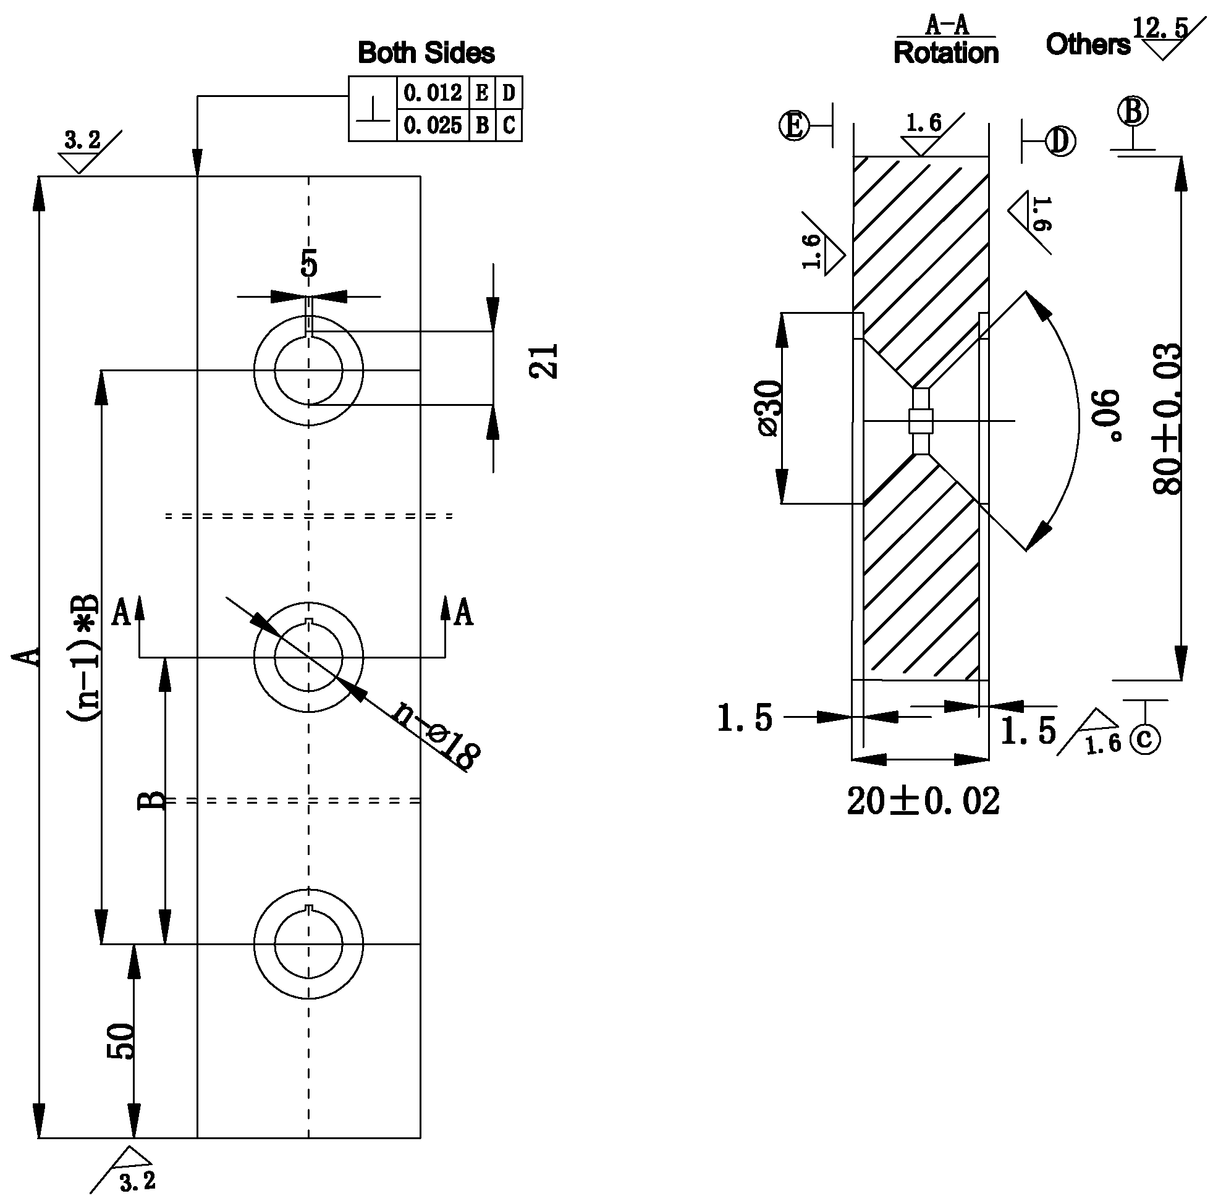
С обеих сторон
B
A-A
ВРАЩЕНИЕ
ПРОЧЕЕ

ДЕТАЛЬ  РАЗМЕР | 2000 | 2500 | 3200 | 4000
A | 1025 | 1300 | 1100 | 1025
В | 185 | 200 | 200 | 185
n | 6 | 7 | 6 | 6

ТЕХН. ТРЕБОВАНИЕ
- Термическая обработка: (1) отжиг (2) HRC55-60
- Обнаружение повреждений
- Пассивирование на кромке ножа не допускается

Нижний нож | 6CWrSi | 1:2
Название | Материал | МАСШТАБ

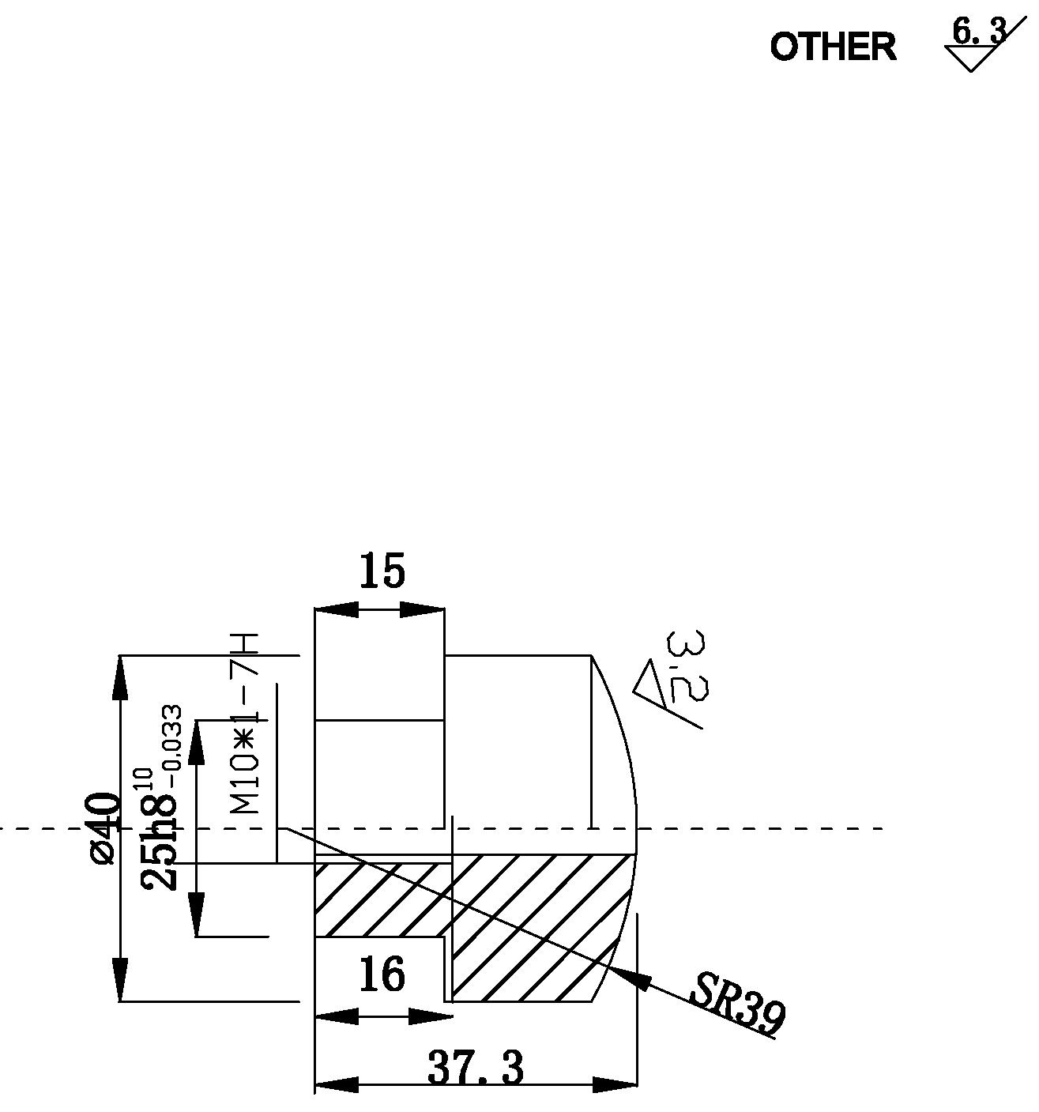
ПРОЧЕЕ

Полукруглый пуансон | Металл на основе цинка № 4 | 1:1
НАЗВАНИЕ | Материал | МАСШТАБ

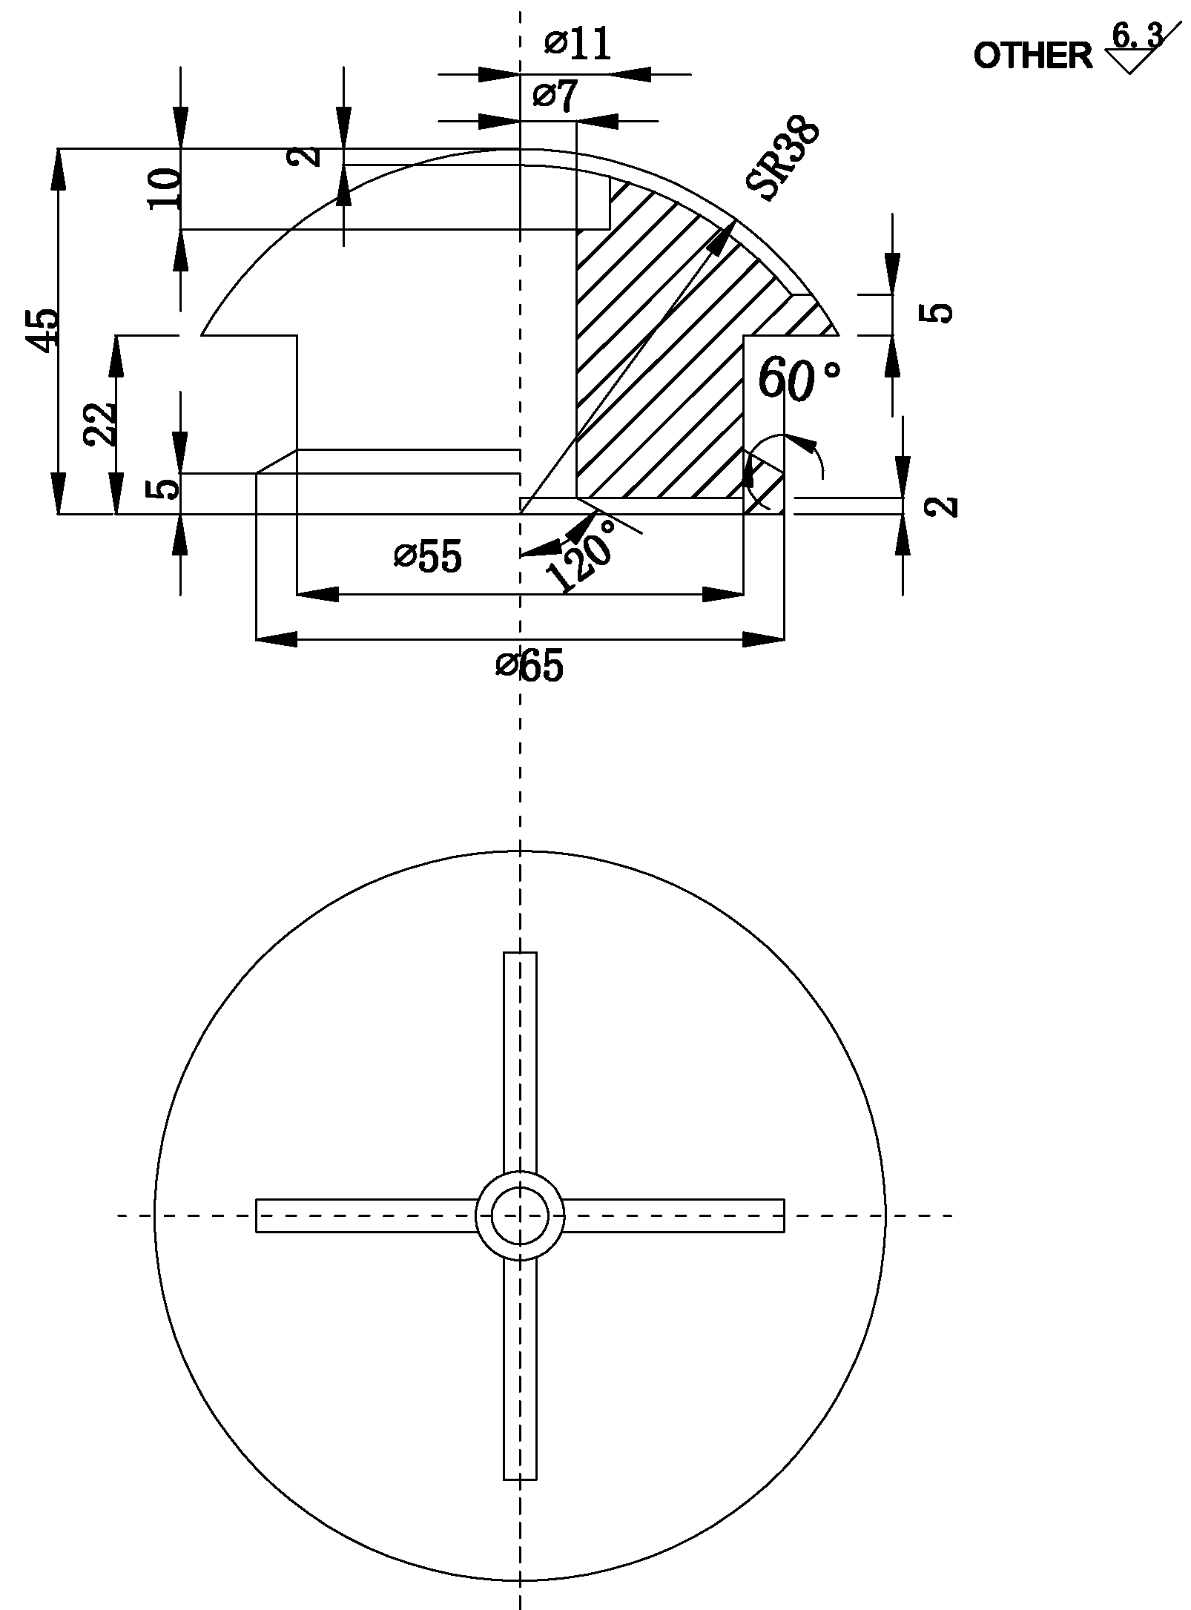
ПРОЧЕЕ

Полукруглый пуансон | Металл на основе цинка № 4 | 1:1
НАЗВАНИЕ | Материал | МАСШТАБ

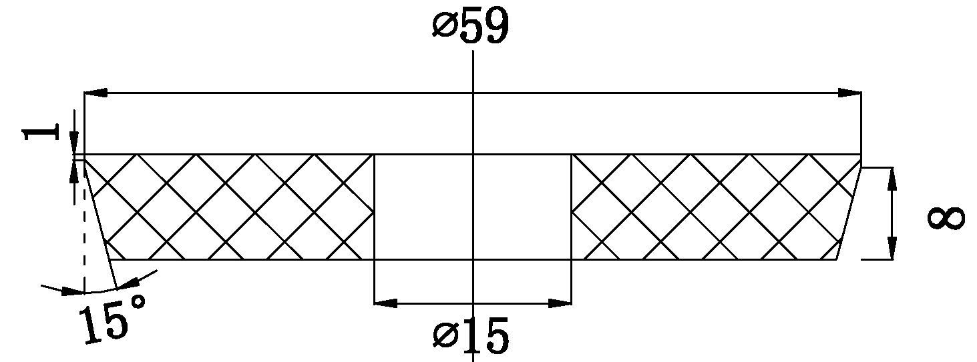

Уплотнительный блок | Полиуретан | 1:1
Название | Материал | МАСШТАБ

Геометрический контроль точности

GB/T14404

№ | Позиция испытания | Схема | Отклонение |  |  |  | Фактический
G1 | Равномерность зазора между ножами | 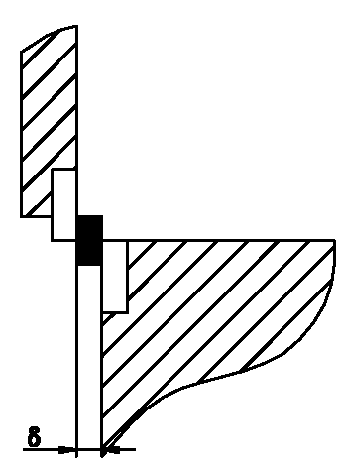 | Толщина при срезе | по всей длине
 |  |  |  | гильотина |  | качающаяся балка
G1 | Равномерность зазора между ножами |  | ≤2,5 | 0,02 |  | 0,04
G1 | Равномерность зазора между ножами |  | >2,5-8 | 0,05 |  | 0,06
G1 | Равномерность зазора между ножами |  | >8-16 | 0,08 |  | 0,12
G1 | Равномерность зазора между ножами |  | >16 | 0,10 |  | 0,18-0,26
G2 | Параллельность между нижним ножом и блоком | 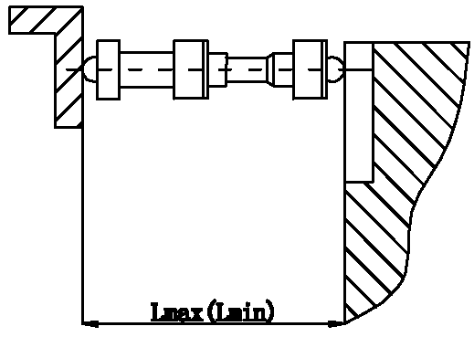  Lмакс. (Lмин.) | уровень прецизионности |  | более 1000 мм/c длины
G2 | Параллельность между нижним ножом и блоком |  | I |  | 0,10
G2 | Параллельность между нижним ножом и блоком |  | П |  | 0,20
G2 | Параллельность между нижним ножом и блоком |  | Ш |  | 0,50
G3 | Параллельность между вертикальной опорной поверхностью нижнего ножа и ходом верхнего ножа | 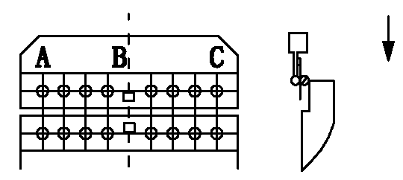 | Толщина при срезе |  | более 1000 мм/с длины хода
G3 |  |  | ≤10 |  | 0,20
G3 |  |  | >10 |  | 0,24
G3 |  |  | Расстояние между двумя вертикальными опорными поверхностями при движении верхнего ножа вниз можно увеличить.

№ | Позиция испытания | Схема | Отклонение |  | Фактический
G4 | Параллельность между вертикальной опорной поверхностью верхнего ножа и ходом верхнего ножа | 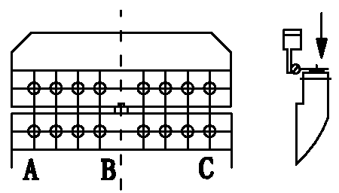 | Толщина при срезе | более 1000 мм длины хода
G4 |  |  | ≤10 | 0,20
G4 |  |  | >10 | 0,24
G4 |  |  | Расстояние между двумя вертикальными опорными поверхностями при движении верхнего ножа вниз можно увеличить.

Точность работы
№ | Проверяемый параметр | Метод испытания и схема | Точность
№ | Проверяемый параметр | Метод испытания и схема | Допуск (мм) | Фактически, мм
PI | Прямолинейность срезанной части полосы | 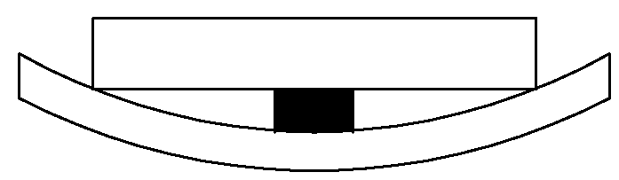  Положите заготовку на платформу, приложите 1000-миллиметровую линейку к торцу заготовки, с помощью линейки измерьте зазор между ними. Допуск рассчитывается по максимальному зазору | на длине более 1000 мм, уровень I прецизионности: 0,25; уровень II прецизионности: 0,50; уровень III прецизионности: 1,00
P2 | Параллельность срезанной части полосы | 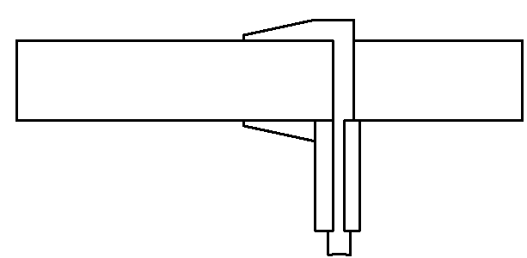  С помощью штангенциркуля измерьте ширину образца в нескольких местах (более 3 мест на 1 метр). Допуск рассчитывается по максимальному значению через каждые 1000 мм | на длине более 1000 мм, уровень I прецизионности: 0,15; уровень II прецизионности: 0,30; уровень III прецизионности: 0,75

Данная машина прошла проверку качества и готова к поставке.

Проверяющий:

Начальник отдела проверок

Список комплектующих
№ | Название и спецификация | Хар-ка | К-во
1 | Спецификация станка |  | 1 комплект
2 | Руководство по эксплуатации |  | 1 комплект
3 | Сертификат качества |  | 1 комплект
4 | Упаковочный лист |  | 1 комплект
5 | Ножной переключатель |  | 1 комплект
6 | Фундаментный болт | M20 | 4 группы
7 | Масляный шприц | 200 см³ | 1 шт.
8 | Ключ от электрической коробки |  | 2 комплект
9 | Контактная линейка |  | 1 комплект
10 | Кронштейн передней опоры |  | 1 комплект
11 | Резервные уплотнительные детали |  | 1 комплект
12 | Шестигранный ключ |  | 1 комплект

